DÉDICACE
À mon grand frère SALIF ou comme j’aime l'appeler Afouu,
Pour ton soutien indéfectible, tes conseils précieux et ta présence constante à chaque étape de mon parcours.
Tu as toujours été à mes côtés, dans les moments de réussite comme dans les périodes les plus difficiles. Cette année en particulier a été marquée par de nombreux défis qui m'ont parfois semblé insurmontables. Pourtant, grâce à ton écoute, tes encouragements et la confiance que tu as toujours placée en moi, j'ai trouvé la force de continuer et de mener ce projet à son terme.
Tu as été bien plus qu'un frère : un guide, un soutien et un modèle de persévérance.
Je te dédie ce mémoire avec toute ma gratitude, mon respect et mon affection.
À ma famille et à mes proches,
Pour leur amour, leurs encouragements et leur confiance tout au long de ce parcours.
Enfin, à tous ceux qui croient au potentiel du numérique comme levier de développement pour le Mali et l'Afrique, en espérant que ce travail puisse contribuer, à sa modeste échelle, à la construction de solutions innovantes adaptées à nos réalités.

REMERCIEMENTS
Je remercie en premier lieu le Très-Haut de nous avoir fait grâce de ce jour .
La réalisation de ce mémoire n'aurait pas été possible sans l'appui de nombreuses personnes. Je tiens à leur exprimer ma profonde gratitude.
Je remercie tout d'abord Dr Oumar MAIGA , mon encadrant, pour sa disponibilité, ses conseils avisés et sa rigueur scientifique. Ses orientations m'ont permis de structurer ce travail et de donner une direction claire au projet BlockTask¹.
Mes remerciements s'adressent également à Mr CAMARA ainsi qu'à l'ensemble du corps professoral de ITMA , pour la qualité de la formation reçue tout au long du cycle Master.
Je remercie mes amis et Camarades de classe pour les échanges fructueux, les relectures et l'entraide durant cette année académique.
Enfin, je remercie ma famille et mes amis pour leur patience, leurs encouragements et leur soutien moral durant les longues heures de conception, de développement et de rédaction.

À tous, merci.

RÉSUMÉ :

La délégation de tâches physiques entre particuliers et entreprises constitue un enjeu croissant de l'économie numérique. Au Mali, ce phénomène reste largement informel, freiné par le manque de confiance, l'absence de mécanismes de séquestre accessibles et l'inadéquation des plateformes internationales aux moyens de paiement locaux (FCFA³, Orange Money, Moov Money).
Ce mémoire présente la conception, l'implémentation et l'évaluation de BlockTask, une plateforme web hybride permettant la mise en relation sécurisée entre clients et prestataires. La solution combine une architecture off-chain (Angular 17, Django REST, PostgreSQL, paiements Mobile Money⁷) et une couche on-chain optionnelle (smart contracts¹⁰ Solidity sur Ethereum) pour l'ancrage des engagements critiques.
Le travail s'appuie sur une analyse de l'état de l'art (plateformes centralisées et décentralisées), une modélisation UML et C4, et l'implémentation d'un prototype couvrant le cycle complet d'une mission : création, paiement escrow², candidature, caution, exécution, preuves, validation et gestion des litiges. L'identification des utilisateurs repose sur le NINA⁸ et un processus KYC⁶ administré.
Les tests :11 tests automatisés backend (pytest), 15 tests de smart contracts (Hardhat) et 7 scénarios fonctionnels manuels — confirment la faisabilité technique du modèle hybride. Les résultats montrent que les objectifs fixés sont atteints à hauteur de 80 à 100 %, avec des perspectives d'évolution vers l'intégration Mobile Money en production et l'extension à l'espace UEMOA¹¹.

BlockTask démontre qu'il est possible de concilier inclusion financière locale et mécanismes de confiance distribuée, sans imposer la cryptomonnaie comme unique moyen de paiement au Mali.

Mots-clés : délégation de tâches, plateforme numérique, blockchain, smart contract, escrow, Mobile Money, Mali, architecture hybride⁵, réputation, KYC, NINA

ABSTRACT :
Task delegation for physical services between individuals and businesses is a growing component of the digital economy. In Mali, this activity remains largely informal, hindered by lack of trust, limited escrow mechanisms, and the mismatch between international platforms and local payment rails (XOF, Orange Money, Moov Money).
This thesis presents the design, implementation, and evaluation ofBlockTask, a hybrid web platform for secure matching between clients and service providers. The solution combines an off-chain layer (Angular 17, Django REST, PostgreSQL, Mobile Money payments) with an optional on-chain layer (Solidity smart contracts on Ethereum) to anchor critical commitments.
The work builds on a state-of-the-art review, UML and C4 modeling, and a functional prototype covering the full mission lifecycle: creation, escrow payment, application, deposit, execution, proofs, validation, and dispute handling. User identification relies on NINA (National Identification Number) and an admin-driven KYC process.

Testing : 11 automated backend tests (pytest), 15 smart contract tests (Hardhat), and 7 manual functional scenarios — confirms the technical feasibility of the hybrid model. Results show that 80% to 100% of the stated objectives were achieved, with future work toward production Mobile Money integration and UEMOA expansion.

BlockTask demonstrates that local financial inclusion and distributed trust mechanisms can be reconciled without requiring cryptocurrency as the sole payment method in Mali.

Keywords: task delegation, digital platform, blockchain, smart contract, escrow, mobile money, Mali, hybrid architecture, reputation, KYC, NINA

LISTE DES ABRÉVIATIONS :
Abréviation | Signification
API | Application Programming Interface
B2B | Business to Business
BCEAO | Banque Centrale des États de l'Afrique de l'Ouest
C4 | Context, Containers, Components, Code (modèle d'architecture)
DRF | Django REST Framework
EVM | Ethereum Virtual Machine
FCFA / XOF | Franc de la Communauté Financière Africaine
GPS | Global Positioning System
JWT | JSON Web Token
KYC | Know Your Customer
MVP | Minimum Viable Product
NINA | Numéro d'Identification Nationale (Mali)
OTP | One-Time Password
REST | Representational State Transfer
RPC | Remote Procedure Call
SPA | Single Page Application
UEMOA | Union Économique et Monétaire Ouest-Africaine
UML | Unified Modeling Language
WS | WebSocket

LISTE DES FIGURES
Figure 2.1 — Capture d'écran — Plateforme Upwork 24
Figure 2.2 — Capture d'écran — Interface Upwork (détail) 24
Figure 2.3 — Capture d'écran — Plateforme Fiverr 25
Figure 2.4 — Capture d'écran — Plateforme TaskRabbit 26
Figure 3.1 — Diagramme d’états 36
Figure 3.2 — Diagramme de contexte C4 — BlockTask 38
Figure 3.3 — Diagramme de conteneurs C4 — Architecture BlockTask 39
Figure 3.4 — Diagramme de composants — Backend Django 39
Figure 3.5 — Diagramme de cas d'utilisation — BlockTask 40
Figure 3.6 — Diagramme de classes — Cœur métier 41
Figure 3.7 — Diagramme de séquence — Création mission et paiement FCFA 42
Figure 3.8 — Diagramme de séquence — Caution, exécution et validation 43
Figure 3.9 — Diagramme d'activité — Processus global mission 44
Figure 3.10 — Diagramme de déploiement — Environnement prototype 44
Figure 4.1 — Architecture globale du projet BlockTask 48
Figure 4.2 — Structure du frontend Angular — Organisation par features 51
Figure 4.3 — Arborescence des smart contracts Hardhat 52
Figure 4.4 — Page d'accueil publique de BlockTask et recherche de services 58
Figure 4.5 — Inscription en trois étapes avec choix du profil (client, prestataire, entreprise) 58
Figure 4.6 — Tableau de bord du client et menu de changement d'espace 59
Figure 4.7 — Création d'une mission via l'assistant en quatre étapes 59
Figure 4.8 — Tableau de bord prestataire — revenus et niveau Silver 60
Figure 4.9 — Détail d'une mission assignée et suivi des étapes 60
Figure 4.10 — Itinéraire, sécurisation escrow et soumission des preuves d'exécution 61
Figure 4.11 — Tableau de bord de l'administrateur 61
Figure 4.12 — Administration — validation des dossiers KYC 62
Figure 4.13 — Administration — transactions blockchain et escrow 62

LISTE DES TABLEAUX
Tableau 1.1 — Modèle hybride BlockTask — Couches et technologies 15
Tableau 1.2 — Objectifs spécifiques et résultats attendus 17
Tableau 2.1 — Comparaison des plateformes centralisées (Upwork, Fiverr, TaskRabbit) 26
Tableau 2.2 — Vulnérabilités des systèmes de réputation numériques 27
Tableau 2.3 — Apports de la blockchain pour la délégation de tâches 28
Tableau 2.4 — Limites des systèmes blockchain 29
Tableau 2.5 — Comparaison synthétique — Solutions existantes vs BlockTask 30
Tableau 2.6 — Modèle hybride BlockTask — Couches implémentées 32
Tableau 3.1 — Périmètre fonctionnel BlockTask 34
Tableau 3.2 — Acteurs du système 34
Tableau 3.3 — États du cycle de vie d'une mission 35
Tableau 3.4 — Règles de gestion (extrait) 36
Tableau 3.5 — Exigences fonctionnelles principales 37
Tableau 3.6 — Exigences non fonctionnelles 37
Tableau 3.7 — Synthèse des cas d'utilisation 40
Tableau 3.15 — Matrice de traçabilité conception → implémentation 47
Tableau 4.2 — Outils utilisés par couche 48
Tableau 4.3 — Architecture 3-tiers — Couches et responsabilités 49
Tableau 4.6 — Bibliothèques backend (extrait requirements.txt) 50
Tableau 4.7 — Bibliothèques frontend (extrait package.json) 50
Tableau 4.9 — Modules backend Django 50
Tableau 4.10 — Actions API du workflow mission 52
Tableau 4.15 — Protection des communications et données 55
Tableau 4.19 — Difficultés d'implémentation et solutions adoptées 57
Tableau 5.1 — Stratégie de test multi-niveaux 64
Tableau 5.3 — Couverture des exigences fonctionnelles 65
Tableau 5.4 — Couverture des exigences non fonctionnelles 66
Tableau 5.9 — Synthèse tests backend 67
Tableau 5.13 — Scénario manuel SC1 — Inscription, KYC et connexion 68
Tableau 5.20 — Checklist sécurité 68
Tableau 5.21 — Synthèse quantitative des tests 69
Tableau 5.22 — Couverture par objectif spécifique (OS1–OS10) 69
Tableau 5.23 — Lacunes identifiées dans la couverture de tests 70
Tableau 6.1 — Modèle hybride — Couches et résultats observés 72
Tableau 6.2 — Bilan d'atteinte des objectifs spécifiques 74
Tableau 6.3 — Validation des hypothèses de travail 74
Tableau 6.4 — BlockTask vs alternatives — Synthèse post-implémentation 75
Tableau 7.1 — Synthèse des réalisations du projet 77
Tableau 7.2 — Difficultés rencontrées et solutions apportées 78
Tableau G.1 — Glossaire — Définitions des termes principaux 82

Table des matières
CHAPITRE 1 : INTRODUCTION GÉNÉRALE 14
1.1 Contexte 14
1.1.1 Contexte général : économie numérique et plateformes de services 14
1.1.2 Contexte africain et ouest-africain 14
1.1.3 Contexte national : le Mali 14
1.1.4 Contexte technologique du projet BlockTask 15
1.2 Problématique 15
1.2.1 Constats et lacunes 15
1.2.2 Question de recherche 16
1.2.3 Intérêt scientifique et pratique 16
1.3 Objectifs 16
1.3.1 Objectif général 16
1.3.2 Objectifs spécifiques 17
1.3.3 Hypothèses de travail 17
1.4 Méthodologie 18
1.4.1 Approche globale 18
1.4.2 Méthodes et techniques utilisées 18
1.4.3 Outils et environnement 18
1.4.4 Limites de la méthodologie 19
1.5 Organisation du mémoire 19
CHAPITRE 2 : ÉTAT DE L’ART 21
2.1 Introduction 21
2.2 Concepts fondamentaux 21
2.2.1 Économie à la tâche et plateformes de mise en relation 21
2.2.2 Coûts de transaction et rôle de l’escrow 22
2.2.3 Asymétrie d’information et systèmes de réputation 22
2.2.4 Preuve d’exécution et tâches physiques 22
2.2.5 Blockchain, registre distribué et contrats intelligents 23
2.2.6 Architectures hybrides (off-chain / on-chain) 23
2.2.7 Mobile Money, inclusion financière et contexte ouest-africain 23
2.2.8 KYC et identité numérique (NINA) 23
2.3 Analyse des plateformes centralisées de référence 23
2.3.1 Upwork 23
2.3.2 Fiverr 25
2.3.3 TaskRabbit 26
2.4 Synthèse comparative des plateformes centralisées 26
2.5 Systèmes de réputation numériques 27
2.5.1 Mécanismes courants 27
2.5.2 Vulnérabilités documentées 27
2.5.3 Pistes blockchain 28
2.6 Blockchain, smart contracts et escrow décentralisé 28
2.6.1 Fondements 28
2.6.2 Apports pour la délégation de tâches 28
2.6.3 Patterns techniques utilisés dans BlockTask 28
2.7 Limites des approches purement blockchain 29
2.8 Plateformes décentralisées et travaux connexes 29
2.8.1 Ethlance 29
2.8.2 Braintrust 29
2.8.3 Travaux académiques sur les oracles 30
2.8.4 Travaux sur le Mobile Money et les plateformes en Afrique 30
2.9 Tableau comparatif global et positionnement de BlockTask 30
2.9.1 Avantages du modèle BlockTask 31
2.9.2 Lacunes et limites assumées (prototype) 31
2.10 Transition vers le modèle hybride : positionnement scientifique de BlockTask 32
2.11 Conclusion du chapitre 32
CHAPITRE 3 : CONCEPTION DE LA SOLUTION 34
3.1 Introduction 34
3.2 Analyse du domaine 34
3.2.1 Périmètre fonctionnel 34
3.2.2 Acteurs du système 34
3.2.3 Processus métier principal : cycle de vie d’une mission 35
3.2.4 Règles de gestion (extrait) 36
3.2.5 Exigences fonctionnelles 37
3.2.6 Exigences non fonctionnelles 37
3.3 Modélisation architecturale (modèle C4) 38
3.3.1 Niveau 1 — Diagramme de contexte 38
3.3.2 Niveau 2 — Diagramme de conteneurs 39
3.3.3 Niveau 3 — Diagramme de composants (backend Django) 39
3.4 Modélisation UML 40
3.4.1 Diagramme de cas d’utilisation 40
3.4.2 Diagramme de classes (domaine métier simplifié) 41
3.4.3 Diagramme de séquence — Création de mission et paiement escrow 42
3.4.4 Diagramme de séquence — Exécution et validation 43
3.4.5 Diagramme d’activité — Processus global 44
3.4.6 Diagramme de déploiement 44
3.5 Scénarios d’utilisation détaillés 45
3.6 Matrice de traçabilité conception → implémentation 47
3.7 Conclusion du chapitre 47
CHAPITRE 4 : IMPLÉMENTATION 48
4.1 Introduction 48
4.2 Environnement de développement et outils 48
4.2.1 Matériel et système 48
4.2.2 Outils de développement 48
4.2.3 Gestion des dépendances 49
4.3 Architecture du système implémentée 49
4.3.1 Vue d’ensemble 49
4.3.2 Modèle hybride Mali 49
4.4 Langages et technologies 49
4.4.1 Langages de programmation 49
4.4.2 Frameworks et bibliothèques principales 49
4.5 Organisation du code source 50
4.5.1 Backend — applications Django modulaires 50
4.5.2 Frontend — architecture par features 51
4.6 Implémentation des fonctionnalités clés 52
4.6.1 Authentification et gestion des rôles 52
4.6.2 Workflow mission (cœur métier) 52
4.6.3 Paiements Mobile Money (Mali) 53
4.6.4 Caution prestataire dynamique 53
4.6.5 Preuves et suivi GPS 54
4.6.6 Couche blockchain 54
4.6.7 KYC et conformité Mali 54
4.6.8 Espace administrateur 54
4.7 Aspects sécuritaires 55
4.7.1 Authentification et sessions 55
4.7.2 Autorisation et contrôle d'accès 55
4.7.3 Protection des communications et données 55
4.7.4 Sécurité financière (escrow FCFA) 55
4.7.5 Sécurité des smart contracts 56
4.7.6 Sécurité WebSocket (GPS) 56
4.8 Déploiement et environnements 56
4.8.1 Développement local 56
4.8.2 Docker Compose 57
4.8.3 Configuration blockchain 57
4.9 Tests implémentés 57
4.10 Difficultés d'implémentation rencontrées 57
4.11 Présentation des interfaces réalisées 58
4.12 Conclusion du chapitre 62
CHAPITRE 5 : TESTS ET VALIDATION DU SYSTÈME 64
5.1 Introduction 64
5.2 Stratégie et plan de test 64
5.2.1 Principes 64
5.2.2 Environnement de test 64
5.3 Matrice de traçabilité exigences ↔ tests 65
5.4 Tests automatisés — Backend (pytest) 66
5.4.1 Fixtures communes (conftest.py) 66
5.4.2 Module test_mvp_flow.py — Flux métier principal 66
5.4.3 Module test_profile_completion.py — KYC et profil 67
5.4.4 Module test_dual_roles.py — Rôles multiples 67
5.4.5 Synthèse tests backend 67
5.5 Tests automatisés — Smart contracts (Hardhat) 67
5.5.1 EscrowContract (5 tests) 67
5.5.2 ReputationContract (5 tests) 67
5.5.3 LitigationContract (5 tests) 68
5.6 Tests fonctionnels manuels 68
5.7 Tests de sécurité (inspection et scénarios ciblés) 68
5.8 Résultats globaux et taux de couverture 69
5.8.1 Synthèse quantitative 69
5.8.2 Couverture par objectif spécifique (chapitre 1) 69
5.8.3 Lacunes identifiées 70
5.9 Critères d'acceptation du prototype 70
5.10 Conclusion du chapitre 70
CHAPITRE 6 : DISCUSSION 72
6.1 Introduction 72
6.2 Rappel de la problématique et des objectifs 72
6.3 Discussion des résultats techniques 72
6.3.1 Réalisation du flux métier principal 72
6.3.2 Modèle hybride FCFA + blockchain 72
6.3.3 Smart contracts et confiance distribuée 73
6.3.4 KYC, réputation et gouvernance 73
6.4 Atteinte des objectifs spécifiques 74
6.4.1 Validation des hypothèses 74
6.5 Forces du projet 75
6.6 Limites et menaces à la validité 75
6.6.1 Limites techniques 75
6.6.2 Limites méthodologiques 75
6.6.3 Menaces à la généralisation 75
6.7 Comparaison avec les solutions de l’état de l’art 75
6.8 Apports du mémoire 76
6.8.1 Apport scientifique 76
6.8.2 Apport pratique 76
6.9 Conclusion du chapitre 76
CHAPITRE 7 : CONCLUSION GÉNÉRALE ET PERSPECTIVES 77
7.1 Périmètre et rappel du projet 77
7.2 Synthèse des réalisations 77
7.3 Résultats obtenus 78
7.4 Difficultés rencontrées 78
7.5 Perspectives d’évolution 78
7.5.1 Court terme (3–6 mois) 78
7.5.2 Moyen terme (6–18 mois) 79
7.5.3 Long terme (18 mois et plus) 79
7.6 Mot de fin 79
BIBLIOGRAPHIE 80
GLOSSAIRE ET MOTS-CLÉS 82

CHAPITRE 1 : INTRODUCTION GÉNÉRALE

1.1 Contexte

1.1.1 Contexte général : économie numérique et plateformes de services
La transformation numérique modifie profondément les modes d’organisation du travail et des échanges économiques. Au niveau mondial, l’émergence des plateformes numériques — qu’elles soient de mise en relation (marketplaces), de mobilité (VTC, livraison) ou de micro-tâches — a donné naissance à ce que la littérature économique désigne souvent sous le terme d’économie à la tâche (gig economy⁴). Ces plateformes permettent à des particuliers ou des entreprises de confier à des prestataires indépendants l’exécution de missions ponctuelles : courses, livraisons, réparations, assistance administrative, etc.
Ce modèle repose sur trois piliers : la mise en relation rapide entre demandeurs et exécutants, la coordination des opérations (planification, suivi, communication) et la gestion de la confiance entre acteurs qui ne se connaissent pas a priori. Or, c’est précisément sur ce dernier pilier que se concentrent les principales critiques : opacité des commissions, dépendance vis-à-vis d’intermédiaires centralisés, litiges difficiles à trancher, et parfois exclusion des acteurs peu bancarisés.

1.1.2 Contexte africain et ouest-africain
L’Afrique subsaharienne connaît une croissance soutenue de l’usage des téléphones mobiles et des services de paiement mobile. Selon les rapports sectoriels du secteur des télécommunications et de la finance digitale, le Mobile Money s’est imposé comme un vecteur d’inclusion financière pour des millions d’utilisateurs ne disposant pas toujours d’un compte bancaire traditionnel. Dans l’espace UEMOA, le franc CFA (XOF) constitue la monnaie commune, et des opérateurs tels qu’Orange Money et Moov Money structurent une grande partie des flux de paiement quotidiens.
Dans ce contexte, les plateformes de services à la demande peinent encore à se généraliser de manière structurée. Les échanges informels restent dominants dans de nombreux secteurs (courses, livraisons, petits services). Les obstacles récurrents incluent :
- le manque de confiance entre client et prestataire ;
- l’absence de mécanismes de séquestre (escrow) accessibles au grand public ;
- la difficulté de preuve de l’exécution effective d’une tâche ;
- la fragmentation des moyens de paiement et d’identification ;
- la faible maturité des cadres réglementaires spécifiques aux plateformes numériques locales.

1.1.3 Contexte national : le Mali
Le Mali constitue le marché cible de la première phase du projet BlockTask. Plusieurs éléments justifient ce choix :
Inclusion numérique et Mobile Money. Le Mali présente un taux de pénétration mobile significatif et une adoption croissante des services Orange Money et Moov Money. Le paiement en FCFA (XOF) via Mobile Money correspond aux habitudes réelles des utilisateurs, contrairement à une solution exclusivement crypto-monnaie, peu adaptée au contexte local.
Identité et conformité. Le dispositif d’identification nationale (NINA — Numéro d’Identification Nationale) constitue un référentiel d’identité pertinent pour un processus de KYC (Know Your Customer) adapté au marché malien, sous validation administrative.
Géographie et urbanisation. L’activité de délégation de tâches physiques est particulièrement pertinente dans les zones urbaines et périurbaines (Bamako, Ségou, Sikasso, etc.), où les besoins de livraison, d’assistance et de courses sont importants.

1.1.4 Contexte technologique du projet BlockTask
Face à ces constats, le projet BlockTask propose une plateforme web de délégation sécurisée de tâches physiques, articulée autour d’un modèle hybride :

Tableau 1.1 — Modèle hybride BlockTask — Couches et technologies
Couche | Technologie retenue | Rôle
Métier et coordination | Application web (Angular + Django REST) | Gestion des missions, profils, KYC, litiges, suivi GPS
Paiement réel | Orange Money / Moov Money (FCFA) | Paiements quotidiens des utilisateurs maliens
Couche de confiance | Blockchain Ethereum (testnet Sepolia / Hardhat local) | Ancrage optionnel des missions, cautions et preuves via smart contracts
Identité | NINA + validation KYC admin | Conformité et réduction des risques d’usurpation

BlockTask ne prétend pas remplacer intégralement les intermédiaires humains ni imposer la blockchain comme unique moyen de paiement. Elle vise à concilier l’usage local du Mobile Money avec les apports de la blockchain en matière de traçabilité et d’engagement contractuel automatisé.
Le présent mémoire documente la conception, l’implémentation et l’évaluation de cette solution dans le cadre d’un travail de fin d’études en Master (ILSI — Informatique et Logiciels pour les Systèmes d’Information).

1.2 Problématique

1.2.1 Constats et lacunes
Malgré la disponibilité des technologies web et mobiles, la délégation de tâches entre particuliers au Mali reste largement informelle. Les acteurs rencontrent des difficultés récurrentes :
- Asymétrie d’information : le client ne peut pas toujours vérifier la fiabilité du prestataire, et inversement.
- Risque de non-exécution : absence de garantie que la tâche sera réalisée conformément au cahier des charges.
- Risque de non-paiement : le prestataire peut craindre de ne pas être rémunéré après l’effort fourni.
- Gestion des litiges : en cas de désaccord, il n’existe pas toujours de mécanisme structuré de médiation ou d’arbitrage.
- Inadéquation des solutions existantes : les grandes plateformes internationales sont souvent centrées sur des moyens de paiement (carte bancaire, PayPal) et des modèles juridiques étrangers au contexte malien ; les solutions purement blockchain excluent les utilisateurs non familiers des portefeuilles crypto.

1.2.2 Question de recherche
La problématique centrale de ce mémoire peut être formulée ainsi :
Comment concevoir et mettre en œuvre une plateforme numérique de délégation de tâches, adaptée au contexte malien (FCFA, Mobile Money, NINA), intégrant de manière hybride la blockchain pour renforcer la confiance transactionnelle, tout en restant utilisable par des acteurs peu technophiles ?
Cette question principale se décline en sous-questions :
- Q1 : Quels concepts et travaux existants en matière de plateformes de micro-tâches, d’escrow et de blockchain sont pertinents pour le contexte malien ?
- Q2 : Quelle architecture logicielle permet de coupler efficacement un backend métier centralisé, des paiements Mobile Money et une couche blockchain optionnelle ?
- Q3 : Quels mécanismes de sécurité, d’identification (KYC) et de preuve d’exécution sont nécessaires pour répondre aux exigences de confiance ?
- Q4 : Dans quelle mesure le prototype développé répond-il aux objectifs fixés et aux contraintes du marché visé ?

1.2.3 Intérêt scientifique et pratique
Sur le plan scientifique, ce travail contribue à l’étude des architectures hybrides (off-chain / on-chain) dans les pays en développement, un domaine encore peu documenté par rapport aux solutions 100 % centralisées ou 100 % décentralisées.
Sur le plan pratique, il propose un prototype fonctionnel (BlockTask) pouvant servir de base à une future startup, à un partenariat avec des opérateurs Mobile Money, ou à une extension vers d’autres pays de l’UEMOA.

1.3 Objectifs

1.3.1 Objectif général
L’objectif général de ce mémoire est de concevoir, développer et évaluer une plateforme web hybride de délégation sécurisée de tâches physiques, adaptée au marché malien, combinant paiements Mobile Money en FCFA et ancrage blockchain via contrats intelligents.

1.3.2 Objectifs spécifiques
Les objectifs spécifiques sont les suivants :
Tableau 1.2 — Objectifs spécifiques et résultats attendus
N° | Objectif spécifique | Résultat attendu
OS1 | Analyser le domaine et l’état de l’art | Cartographie des concepts, technologies et travaux similaires ; identification des lacunes
OS2 | Spécifier les besoins fonctionnels et non fonctionnels | Modèles UML (contexte, conteneurs, composants, classes, cas d’utilisation, séquences)
OS3 | Concevoir une architecture modulaire et évolutive | Architecture 3-tiers : Angular 17, Django REST, PostgreSQL, Redis, Solidity
OS4 | Implémenter les espaces utilisateurs | Modules client, prestataire, entreprise (B2B) et administrateur
OS5 | Intégrer les paiements Mobile Money | Flux de paiement Orange Money / Moov Money en mode sandbox (FCFA)
OS6 | Intégrer la couche blockchain | Smart contracts Escrow, Réputation, Litigation ; ancrage optionnel via MetaMask
OS7 | Mettre en œuvre la sécurité et la conformité | Authentification JWT, KYC NINA, gestion des rôles, bonnes pratiques smart contracts
OS8 | Réaliser le suivi et les preuves d’exécution | GPS temps réel (WebSocket), soumission de preuves photographiques
OS9 | Tester et valider le système | Vérification du respect des exigences via scénarios de test et tests automatisés
OS10 | Évaluer l’atteinte des objectifs | Discussion critique des résultats, limites et perspectives

1.3.3 Hypothèses de travail
Pour mener ce projet, nous formulons les hypothèses suivantes :
- H1 : Un modèle hybride (Mobile Money + blockchain optionnelle) est plus adapté au Mali qu’une solution exclusivement crypto ou exclusivement centralisée.
- H2 : Les smart contracts d’escrow améliorent la perception de confiance et la traçabilité, même si le paiement réel reste en FCFA.
- H3 : Une architecture monolithique modulaire (Django) permet de livrer un prototype cohérent dans le délai d’un mémoire de Master, tout en restant évolutive.

1.4 Méthodologie

1.4.1 Approche globale
La réalisation de ce mémoire suit une démarche inspirée du cycle de vie itératif et des bonnes pratiques d’ingénierie logicielle, structurée en phases successives :
Analyse du domaine - État de l'art - Conception UML / C4 – Implémentation – Tests - Discussion et conclusion
Cette approche permet de progresser par prototypage incrémental : chaque itération enrichit le système (authentification, missions, paiements, blockchain, etc.) tout en conservant une version démontrable.

1.4.2 Méthodes et techniques utilisées
Analyse et conception
- Analyse du domaine : identification des acteurs (client, prestataire, entreprise, administrateur), des processus métier et des règles de gestion.
- Modélisation UML : diagrammes de cas d’utilisation, de classes, de séquences, d’activités et de déploiement.
- Modélisation C4 : diagrammes de contexte, de conteneurs et de composants pour documenter l’architecture à différents niveaux d’abstraction (chapitre 3).
Développement
- Architecture 3-tiers : couche présentation (Angular), couche métier (API REST Django), couche données (PostgreSQL).
- Orientée services : API REST consommée par le frontend ; services métier (services.py) côté backend.
- Intégration continue du prototype : développement local avec environnements séparés (backend/, frontend/, smart-contracts/).
Qualité et validation
- Tests fonctionnels : scénarios d’utilisation bout en bout (création mission → paiement → exécution → validation).
- Tests automatisés : tests API avec pytest (ex. flux MVP).
- Vérification des exigences : matrice de traçabilité exigences ↔ fonctionnalités ↔ tests (chapitre 5).
- Sécurité
- Analyse des menaces sur l’authentification (JWT), les paiements, les contrats intelligents (ReentrancyGuard, OpenZeppelin).
- Processus KYC avec validation administrative.

1.4.3 Outils et environnement
Les outils principaux seront détaillés au chapitre 4 ; nous en donnons ici un aperçu :

Les principaux outils retenus sont Python/Django (backend), TypeScript/Angular (frontend), Solidity/Hardhat (smart contracts), PostgreSQL (données), Redis et Django Channels (temps réel), Docker (conteneurisation), pytest et Hardhat (tests), ainsi que Git pour le versionnement. Ils sont détaillés au chapitre 4.

1.4.4 Limites de la méthodologie
Il convient de préciser les limites suivantes :
- Le projet est un prototype de recherche, non un déploiement en production à l’échelle nationale.
- Les paiements Mobile Money sont en mode sandbox (simulation, OTP de test).
- La blockchain est déployée sur testnet (Sepolia) ou réseau local (Hardhat), pas sur mainnet Ethereum.
- L’évaluation s’appuie principalement sur des tests techniques et scénarios contrôlés, et non sur une étude utilisateur à grande échelle sur le terrain.

1.5 Organisation du mémoire
Le présent document est structuré en sept chapitres, auxquels s’ajoutent les parties liminaires et finales.
Introduction générale (Chapitre 1) — Le chapitre actuel pose le contexte, la problématique, les objectifs, la méthodologie et le plan du document.
Chapitre 2 — État de l’art — Il présente les concepts fondamentaux (plateformes de services, escrow, blockchain, smart contracts, Mobile Money, KYC) et une revue critique des travaux et solutions similaires. Une comparaison met en évidence les avantages, les lacunes des approches existantes et le positionnement de BlockTask.
Chapitre 3 — Conception de la solution — Il décrit l’analyse du domaine (acteurs, processus, règles métier), l’ensemble des diagrammes de conception (C4 : contexte, conteneurs, composants ; UML : classes, cas d’utilisation, séquences, activités) et les scénarios d’utilisation détaillés.
Chapitre 4 — Implémentation — Il détaille les outils et langages utilisés, l’architecture technique du système (backend, frontend, smart contracts, intégrations), ainsi que les aspects sécuritaires (JWT, KYC, blockchain, protection des données).
Chapitre 5 — Tests et validation — Il vérifie que le système répond aux exigences définies en conception, à travers des scénarios de test, des résultats de tests automatisés et une matrice de conformité.
Chapitre 6 — Discussion — Il analyse les résultats obtenus, discute les forces et faiblesses du prototype, et évalue dans quelle mesure les objectifs annoncés en introduction ont été atteints.
Chapitre 7 — Conclusion et perspectives — Il synthétise le périmètre du projet, les réalisations effectives, les résultats, les difficultés rencontrées et les perspectives d’évolution (extension UEMOA, passage en production, audit des smart contracts, pont FCFA/stablecoin, etc.).
Bibliographie et annexes — La bibliographie recense les références scientifiques, techniques et normatives. Les annexes peuvent inclure le glossaire, les captures d’écran, les listings de code significatifs et les diagrammes complémentaires. Une liste de mots-clés sera fournie en fin de document.

CHAPITRE 2 : ÉTAT DE L’ART

2.1 Introduction
La délégation de tâches via des plateformes numériques constitue aujourd’hui un pilier majeur de l’économie numérique. Elle facilite la mise en relation entre demandeurs et prestataires et contribue à la réduction des coûts de transaction (OECD, 2020 ; World Bank, 2019). Ce phénomène s’inscrit dans la continuité des travaux de Ronald Coase (1937), qui montrent que les organisations émergent pour minimiser les coûts de coordination et de transaction entre agents économiques.
Les plateformes de services — Upwork, Fiverr, TaskRabbit, mais aussi des acteurs de mobilité et de livraison — reposent majoritairement sur des architectures centralisées, dans lesquelles la confiance est assurée par une autorité intermédiaire. Les utilisateurs dépendent de la plateforme pour la gestion des paiements, la conservation des données, la résolution des litiges et l’évaluation des performances. Cette dépendance institutionnelle peut être analysée à travers les travaux de Douglass North (1990), qui souligne le rôle des institutions dans la réduction de l’incertitude dans les échanges économiques.
Cependant, ce modèle soulève plusieurs problématiques structurelles :
- absence d’immuabilité des transactions et des décisions d’arbitrage ;
- opacité des mécanismes de modération et de classement ;
- possibilité de manipulation des évaluations et des profils ;
- concentration du pouvoir décisionnel entre les mains de l’opérateur ;
- inadéquation aux contextes à faible bancarisation, où le paiement par carte bancaire ou compte international reste marginal.
Ces limites ont motivé l’émergence d’approches fondées sur des mécanismes de confiance distribuée, notamment via la blockchain et les contrats intelligents. Toutefois, les solutions purement décentralisées présentent à leur tour des contraintes (complexité, coût, scalabilité, adéquation au monde physique). D’où l’intérêt d’examiner des architectures hybrides, comme celle proposée par le projet BlockTask, adaptée au marché malien (FCFA, Mobile Money, NINA).
Ce chapitre présente d’abord les concepts fondamentaux, puis analyse les travaux et plateformes connexes, avant de comparer les approches existantes et de positionner notre solution.

2.2 Concepts fondamentaux

2.2.1 Économie à la tâche et plateformes de mise en relation
L’économie à la tâche (gig economy) désigne un modèle économique dans lequel des travailleurs indépendants réalisent des missions ponctuelles pour des clients, souvent via une plateforme numérique. Les travaux de Sundararajan (2016) montrent que ce modèle transforme les relations de travail et repose sur une capitalisation de la confiance au sein de communautés numériques.
Une plateforme de délégation de tâches peut être définie comme un système d’information qui assure :
- la publication et la découverte des missions ;
- la sélection des prestataires ;
- l’exécution et le suivi des tâches ;
- le paiement et la résolution des litiges ;
- l’évaluation réciproque des participants.
Selon Rochet et Tirole (2003), les plateformes à deux faces (two-sided markets) créent de la valeur en réduisant les frictions entre groupes d’utilisateurs complémentaires (clients et prestataires), tout en internalisant les externalités de réseau.

2.2.2 Coûts de transaction et rôle de l’escrow
Le concept d’escrow (séquestre) désigne un mécanisme par lequel les fonds d’une transaction sont temporairement bloqués par un tiers de confiance jusqu’à la satisfaction de conditions prédéfinies. Dans les plateformes numériques, l’escrow réduit le risque de non-paiement et de non-exécution.
Du point de vue économique, l’escrow diminue les coûts de transaction liés à l’incertitude (Coase, 1937 ; Williamson, 1985). Du point de vue informatique, il correspond à un état intermédiaire dans un workflow transactionnel : créée → financée → acceptée → en cours → soumise → validée / litige.

2.2.3 Asymétrie d’information et systèmes de réputation
L’asymétrie d’information (Akerlof, 1970) survient lorsque l’un des acteurs dispose d’informations que l’autre n’a pas — par exemple sur la compétence réelle d’un prestataire ou la solvabilité d’un client. Les systèmes de réputation visent à atténuer ce phénomène en agrégeant des retours d’expérience passés (Resnick et al., 2000).
Un système de réputation efficace doit garantir :
- l’authenticité des évaluations (un avis correspond à une transaction réelle) ;
- la résistance aux attaques Sybil et aux faux comptes ;
- la non-répudiation des comportements observés ;
- la transparence des règles de calcul du score.
Dellarocas (2003) montre toutefois que les systèmes de réputation centralisés restent vulnérables aux comportements opportunistes (avis fictifs, collusion, retours négatifs stratégiques).

2.2.4 Preuve d’exécution et tâches physiques
Les plateformes de services physiques (courses, livraisons, réparations) introduisent une difficulté supplémentaire : la vérification de l’exécution dans le monde réel. Contrairement à la livraison d’un fichier numérique, une tâche physique exige des preuves : photographies, géolocalisation, signatures, codes QR, témoignages.
Ce problème est lié à la question des oracles⁹ en blockchain : comment attester de manière fiable qu’un événement externe s’est produit ? (Wood, 2014 ; Caldarelli et al., 2022). Les systèmes centralisés résolvent ce problème par contrôle humain ou capteurs propriétaires ; les systèmes décentralisés peinent à le faire sans intermédiaire de confiance.

2.2.5 Blockchain, registre distribué et contrats intelligents
La blockchain est un registre distribué, généralement immuable et répliqué, dans lequel les transactions sont regroupées en blocs validés par un mécanisme de consensus (Nakamoto, 2008). Elle permet de réduire la dépendance à un tiers unique pour l’enregistrement des échanges.
Les smart contracts (Szabo, 1997) sont des programmes exécutés sur une blockchain, dont les transitions d’état sont déterministes et vérifiables par tous les participants. Ethereum (Buterin, 2014) a généralisé ce paradigme en proposant une machine virtuelle Turing-complète (EVM), ouvrant la voie à des logiques métier complexes : escrow programmable, paiements conditionnels, gestion d’états de mission.

2.2.6 Architectures hybrides (off-chain / on-chain)
Une architecture hybride combine :
- des traitements off-chain (base de données relationnelle, API REST, fichiers média, paiements Mobile Money) pour la performance, la confidentialité et l’expérience utilisateur ;
- des ancrages on-chain (hash de mission, caution, preuve, validation) pour la traçabilité et l’engagement contractuel.
Ce modèle est recommandé dans la littérature lorsque la blockchain seule ne suffit pas (Xu et al., 2019 ; Zheng et al., 2020). C’est précisément l’approche retenue par BlockTask : FCFA via Orange/Moov Money, ancrage optionnel sur Ethereum (testnet).

2.2.7 Mobile Money, inclusion financière et contexte ouest-africain
En Afrique de l’Ouest, le Mobile Money s’est imposé comme principal rail de paiement pour une large partie de la population. Les rapports GSMA (2023, 2024) documentent la croissance des comptes Mobile Money et leur rôle dans l’inclusion financière. Dans l’UEMOA, le franc CFA (XOF) et des opérateurs comme Orange Money et Moov Money structurent les paiements quotidiens.
Pour une plateforme visant le Mali, ignorer le Mobile Money revient à exclure une majorité d’utilisateurs potentiels au profit de solutions crypto ou cartes bancaires inadaptées au contexte local.

2.2.8 KYC et identité numérique (NINA)
Le KYC (Know Your Customer) regroupe les procédures de vérification d’identité visant à lutter contre la fraude, l’usurpation et le blanchiment. Au Mali, le NINA (Numéro d’Identification Nationale) constitue un référentiel d’identification pertinent pour une plateforme locale, sous réserve de validation administrative et de conformité réglementaire.

2.3 Analyse des plateformes centralisées de référence

2.3.1 Upwork
Upwork est une plateforme majeure de freelancing reliant entreprises et travailleurs indépendants, principalement pour des services numériques (développement, rédaction, design) (Upwork Inc., 2023).
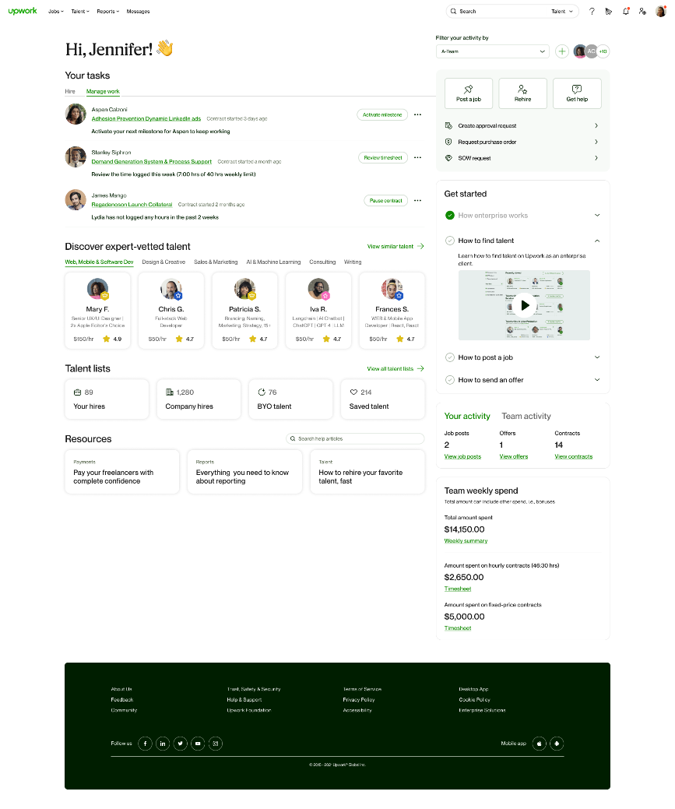
Figure 2.1 — Capture d'écran — Plateforme Upwork


Figure 2.2 — Capture d'écran — Interface Upwork (détail)
Analyse technique : architecture centralisée intégrant bases de données propriétaires, moteur de recherche, messagerie interne, escrow interne et paiements centralisés (virement, PayPal, etc.).
Analyse scientifique : le système de réputation peut être analysé via Resnick et al. (2000) et Dellarocas (2003). Les limites identifiées incluent :
- manipulation stratégique des évaluations ;
- dépendance à des algorithmes propriétaires non auditables ;
- commission élevée et verrouillage sur l’écosystème ;
- absence d’immuabilité des historiques transactionnels.
Pertinence pour BlockTask : Upwork illustre un modèle mature d’escrow et de réputation, mais orienté services numériques et paiements internationaux, peu transposable tel quel au Mali.

2.3.2 Fiverr
Fiverr adopte un modèle transactionnel simplifié basé sur des services pré-packagés appelés « gigs » (Fiverr Ltd., 2023). La négociation est limitée ; les prix sont fixés à l’avance par le prestataire.
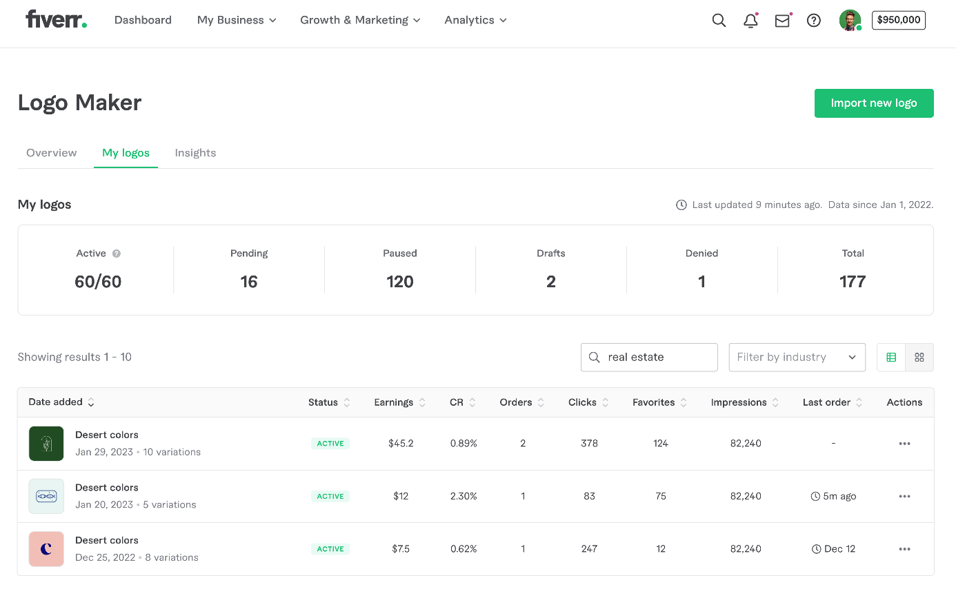
Figure 2.3 — Capture d'écran — Plateforme Fiverr

Analyse technique : centralisation des données, paiement interne, validation manuelle des transactions, système de niveaux (Seller Levels).
Analyse scientifique : Luca (2016) montre l’impact économique des faux avis sur les plateformes numériques. Les mécanismes de réputation simplifiés (notes, badges) restent exposés aux faux avis et à la collusion.
Pertinence pour BlockTask : Fiverr démontre l’intérêt de la standardisation des offres, mais reste inadapté aux tâches physiques localisées et au paiement en FCFA.

2.3.3 TaskRabbit
TaskRabbit est spécialisée dans les services physiques locaux : montage, réparation, transport, assistance à domicile. Elle se rapproche le plus du cas d’usage visé par BlockTask.
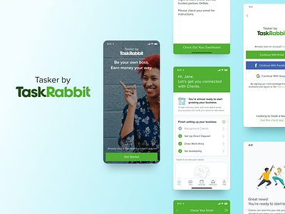
Figure 2.4 — Capture d'écran — Plateforme TaskRabbit

Analyse technique : application mobile centralisée, géolocalisation, suivi des missions, validation et paiement via la plateforme.
Analyse scientifique : les tâches physiques imposent la preuve d’exécution et la coordination spatio-temporelle. La vérification d’événements réels sans mécanismes cryptographiques ou capteurs fiables reste un défi (problème des oracles).
Pertinence pour BlockTask : TaskRabbit est la référence la plus proche fonctionnellement, mais elle cible des marchés développés (carte bancaire, cadre juridique occidental) et ne propose pas d’ancrage blockchain ni d’intégration Mobile Money africaine.

2.4 Synthèse comparative des plateformes centralisées
Tableau 2.1 — Comparaison des plateformes centralisées (Upwork, Fiverr, TaskRabbit)
Critère | Upwork | Fiverr | TaskRabbit
Architecture | Centralisée | Centralisée | Centralisée
Type de tâches | Numériques | Numériques (gigs) | Physiques locales
Escrow | Interne | Interne | Interne
Arbitrage | Humain (plateforme) | Humain | Humain
Réputation | Agrégée, algorithmes propriétaires | Simplifiée (notes, niveaux) | Évaluations post-mission
Immuabilité des transactions | Non | Non | Non
Transparence des règles | Limitée | Limitée | Limitée
Paiement local Mali (FCFA / Mobile Money) | Non | Non | Non
Preuve d’exécution physique | N/A | N/A | Partielle (app)

Constat : ces plateformes ont structuré l’économie des services en ligne, mais la confiance repose exclusivement sur une autorité centrale opaque, avec une faible adaptabilité au contexte malien.

2.5 Systèmes de réputation numériques
Les systèmes de réputation jouent un rôle central dans la réduction de l’asymétrie d’information (Resnick et al., 2000). Selon Dellarocas (2003), ils incitent les comportements honnêtes et facilitent la sélection des partenaires.

2.5.1 Mécanismes courants
- notes moyennes (étoiles) ;
- commentaires textuels ;
- badges et niveaux ;
- taux de complétion ;
- scores composites propriétaires.

2.5.2 Vulnérabilités documentées
Tableau 2.2 — Vulnérabilités des systèmes de réputation numériques
Vulnérabilité | Description | Références
Attaques Sybil | Multiplication de faux comptes | Douceur (2002)
Faux avis | Notes non liées à une transaction réelle | Luca (2016)
Collusion | Accord entre utilisateurs pour s’évaluer mutuellement | Dellarocas (2003)
Biais de sélection | Seuls les utilisateurs extrêmes laissent un avis | Hu et al. (2017)
Opacité algorithmique | Score non vérifiable par l’utilisateur | Plateformes propriétaires

2.5.3 Pistes blockchain
Des travaux proposent d’enregistrer les évaluations on-chain pour garantir l’immuabilité et la traçabilité (ReputationContract dans BlockTask). Toutefois, la blockchain ne résout pas à elle seule la véracité du contenu de l’avis : elle garantit surtout que l’évaluation n’a pas été altérée a posteriori.

2.6 Blockchain, smart contracts et escrow décentralisé

2.6.1 Fondements
Nakamoto (2008) introduit un registre pair-à-pair sans tiers de confiance central. Szabo (1997) formalise l’idée de contrats auto-exécutables. Buterin (2014) étend ce modèle via Ethereum et la EVM.

2.6.2 Apports pour la délégation de tâches
Tableau 2.3 — Apports de la blockchain pour la délégation de tâches
Apport | Description
Immuabilité | Historique des états de mission non modifiable rétroactivement
Transparence | Règles d’escrow visibles et auditables dans le code
Automatisation | Libération des fonds selon conditions programmées
Réduction d’intermédiaire | Confiance déplacée vers le protocole (partiellement)

2.6.3 Patterns techniques utilisés dans BlockTask
- EscrowContract : création de mission, acceptation, soumission de preuve, validation ;
- ReputationContract : enregistrement des scores ;
- LitigationContract : arbitrage des litiges ;
- bibliothèques OpenZeppelin : ReentrancyGuard, Ownable, bonnes pratiques de sécurité.

2.7 Limites des approches purement blockchain
Malgré leurs apports, les systèmes blockchain présentent des limites documentées (Xu et al., 2019 ; Zheng et al., 2020) :
Tableau 2.4 — Limites des systèmes blockchain
Limite | Impact
Scalabilité | Débit limité, congestion réseau
Coûts de transaction (gas) | Frein à l’adoption massive
Latence | Temps de confirmation des blocs
Complexité d’usage | Portefeuille, clés privées, réseaux
Confidentialité | Données publiques on-chain
Problème des oracles | Difficulté à attester le monde réel
Cadre réglementaire | Incertitude juridique selon les juridictions

la blockchain n’est pas une solution universelle ; elle est pertinente pour des ancrages de confiance ciblés, non pour l’intégralité du système d’information.

2.8 Plateformes décentralisées et travaux connexes

2.8.1 Ethlance
Ethlance est une plateforme de freelancing sur Ethereum, sans autorité centrale de paiement. Les utilisateurs connectent un portefeuille, publient ou acceptent des missions, et règlent en cryptomonnaie.
Avantages : décentralisation des paiements, transparence des transactions, absence de commission centralisée au sens traditionnel.
Lacunes :
- orientation services numériques ;
- paiement en crypto uniquement ;
- pas de mécanisme robuste de vérification d’exécution physique ;
- courbe d’apprentissage élevée pour les non-initiés.

2.8.2 Braintrust
Braintrust combine décentralisation et gouvernance par tokens. Les prestataires postulent à des missions ; la communauté participe à la gouvernance.
Avantages : modèle innovant de propriété communautaire, réduction des commissions.
Lacunes :
- centralisation résiduelle (profils, modération) ;
- complexité tokenomique ;
- peu adapté aux tâches physiques et au Mobile Money africain.

2.8.3 Travaux académiques sur les oracles
Le problème de l’oracle (comment injecter des données externes fiables dans la blockchain) est central pour les tâches physiques. Chainlink (Ellis, Juels & Nazarov, 2017) et les travaux de Caldarelli et al. (2022) sur l’oracle problem montrent que la majorité des applications blockchain dépendent encore de sources de données centralisées ou semi-centralisées.
Implication pour BlockTask : les preuves photographiques et le GPS sont gérés off-chain (base de données, API), tandis que seuls les engagements critiques (hash de mission, statut escrow) sont ancrés on-chain — stratégie hybride explicitement assumée.

2.8.4 Travaux sur le Mobile Money et les plateformes en Afrique
Les rapports GSMA (2023, 2024) et World Bank (2022) documentent la croissance du Mobile Money en Afrique subsaharienne. Des études sur l’inclusion financière (Demirgüç-Kunt et al., 2018) montrent que les solutions de paiement doivent s’aligner sur les rails existants plutôt que de les contourner.
Peu de travaux académiques couplent plateformes de micro-tâches physiques + Mobile Money + blockchain dans le contexte UEMOA — ce qui constitue une lacune et une originalité du présent mémoire.

2.9 Tableau comparatif global et positionnement de BlockTask
Tableau 2.5 — Comparaison synthétique — Solutions existantes vs BlockTask
Critère | Upwork / Fiverr | TaskRabbit | Ethlance | Braintrust | BlockTask
Architecture | Centralisée | Centralisée | Décentralisée | Semi-décentralisée | Hybride
Tâches physiques | Non / limité | Oui | Non | Non | Oui
Escrow | Interne | Interne | Smart contract | Partiel | Hybride (FCFA + SC)
Paiement FCFA / Mobile Money | Non | Non | Non | Non | Oui (Orange/Moov)
Blockchain | Non | Non | Oui (crypto) | Partiel (token) | Oui (optionnel)
KYC NINA  (MALI) | Non | Non | Non | Non | Oui
Suivi GPS | Non | Partiel | Non | Non | Oui (WebSocket)
Preuves d’exécution | Limité | Photos app | Non | Non | Oui (off-chain + ancrage)
Réputation | Centralisée | Centralisée | On-chain limité | Token / communauté | Hybride (algo + SC)
Complexité utilisateur | Moyenne | Faible | Élevée | Élevée | Modérée
Immuabilité critique | Non | Non | Oui | Partielle | Partielle (on-chain)
Adaptation marché malien | Faible | Faible | Faible | Faible | Forte (phase 1)

2.9.1 Avantages du modèle BlockTask
- Contextualisation locale : FCFA, +223, villes du Mali, NINA, opérateurs Orange/Moov.
- Accessibilité : paiement Mobile Money sans exiger la crypto au quotidien.
- Confiance renforcée : smart contracts pour les engagements critiques (escrow, caution, preuve, validation).
- Traçabilité : ancrage on-chain des états importants, sync événements côté admin.
- Architecture modulaire : monolithe Django + SPA Angular, évolutif vers d’autres pays UEMOA.
- Couverture fonctionnelle : client, prestataire, entreprise B2B, admin, litiges, analytics.

2.9.2 Lacunes et limites assumées (prototype)
- Mobile Money en mode sandbox (pas de production opérateur) ;
- blockchain sur testnet Sepolia / Hardhat, pas mainnet ;
- oracles décentralisés non déployés (preuves validées off-chain) ;
- pas d’étude utilisateur à grande échelle sur le terrain ;
- audit formel des smart contracts non réalisé.

2.10 Transition vers le modèle hybride : positionnement scientifique de BlockTask
Face aux limites des approches exclusivement centralisées (opacité, dépendance, inadaptation au Mali) et exclusivement blockchain (coût, complexité, crypto), BlockTask adopte une architecture hybride alignée sur les recommandations de Xu et al. (2019) :
Tableau 2.6 — Modèle hybride BlockTask — Couches implémentées
Couche | Technologie | Rôle
Présentation | Angular 17, Material, ethers.js | Interfaces par rôle, MetaMask optionnel
Métier | Django REST, JWT, Channels | Missions, KYC, litiges, GPS, admin
Paiement | Orange Money / Moov Money (sandbox) | Flux FCFA réels côté utilisateur
Données | PostgreSQL, Redis, fichiers média | Persistance, cache, preuves
Confiance | Solidity, Escrow / Réputation / Litigation | Ancrage optionnel des engagements

Cette approche répond à la problématique du chapitre 1 : concilier inclusion financière locale et mécanismes de confiance distribuée, sans imposer la blockchain à tous les utilisateurs.

2.11 Conclusion du chapitre
L’analyse de l’état de l’art montre que :
- Les plateformes centralisées (Upwork, Fiverr, TaskRabbit) ont démontré la viabilité économique de la délégation de tâches, mais reposent sur une confiance institutionnelle opaque, peu immuable et peu adaptée au Mali.
- Les systèmes de réputation numérique réduisent l’asymétrie d’information tout en restant vulnérables aux manipulations documentées par Dellarocas (2003) et Luca (2016).
- La blockchain et les smart contracts offrent transparence, automatisation et traçabilité, mais se heurtent à des limites de scalabilité, d’usage et au problème des oracles pour les tâches physiques.
- Les plateformes décentralisées (Ethlance, Braintrust) explorent des pistes innovantes sans répondre aux besoins de paiement Mobile Money et de localisation malienne.
- Le modèle hybride BlockTask comble une lacune identifiée dans la littérature et la pratique : une plateforme de tâches physiques, paiement FCFA, KYC NINA, escrow programmable et réputation vérifiable, dans une architecture web moderne (Angular / Django / PostgreSQL / Ethereum).
Le chapitre suivant détaillera la conception de cette solution : analyse du domaine, diagrammes UML et C4, et scénarios d’utilisation.

CHAPITRE 3 : CONCEPTION DE LA SOLUTION

3.1 Introduction
Le chapitre précédent a montré les limites des plateformes centralisées et purement blockchain, et a justifié l’approche hybride de BlockTask. Ce chapitre traduit cette orientation en une conception logicielle formalisée : analyse du domaine, modèles architecturaux (C4), diagrammes UML et scénarios d’utilisation.
La conception vise le marché malien (phase 1) : paiements en FCFA via Orange Money / Moov Money, identification NINA, villes maliennes, et ancrage blockchain optionnel sur Ethereum (testnet Sepolia ou réseau Hardhat local).

3.2 Analyse du domaine

3.2.1 Périmètre fonctionnel
BlockTask est une plateforme web de délégation sécurisée de tâches physiques couvrant :
Tableau 3.1 — Périmètre fonctionnel BlockTask
Domaine | Fonctions principales
Identité & accès | Inscription, authentification JWT, KYC NINA, rôles multiples
Missions | Création, publication, candidatures, affectation, cycle de vie
Paiements | Mobile Money (sandbox), escrow FCFA, commission plateforme (5 %)
Caution prestataire | Dépôt dynamique (2 000–5 000 XOF), délai 4 h après acceptation
Exécution | Démarrage mission, preuves (photos), checklist
Suivi | Géolocalisation GPS temps réel (WebSocket)
Validation | Validation client, libération des fonds, réputation
Litiges | Ouverture, preuves, arbitrage admin
Entreprise (B2B) | Employés, affectation, suivi flotte, facturation
Administration | KYC, utilisateurs, blockchain, paramètres plateforme
Blockchain | Smart contracts Escrow, Réputation, Litigation (ancrage optionnel)

Hors périmètre (prototype) : déploiement production Mobile Money réel, mainnet Ethereum, pont FCFA/stablecoin, application mobile native.

3.2.2 Acteurs du système
Tableau 3.2 — Acteurs du système
Acteur | Description | Objectifs
Client | Particulier ou entreprise publiant une mission | Déléguer une tâche, payer, suivre, valider
Prestataire | Indépendant exécutant les missions | Trouver des missions, gagner des revenus, construire sa réputation
Entreprise | Structure B2B avec employés-agents | Gérer une flotte, affecter des missions, suivre les opérations
Employé | Agent rattaché à une entreprise | Exécuter les missions assignées
Administrateur | Opérateur de la plateforme | KYC, litiges, supervision, configuration
Opérateur Mobile Money | Orange Money / Moov Money (externe) | Traiter les paiements FCFA
Réseau Ethereum | Blockchain + MetaMask (externe) | Ancrage on-chain optionnel
Système de notification | Email, SMS, push (externe) | Informer les utilisateurs

3.2.3 Processus métier principal : cycle de vie d’une mission
Le processus central est le workflow mission, moteur de la plateforme :
Création → Paiement escrow → Candidatures → Acceptation → Caution (4h)
→ Démarrage → Exécution + preuves + GPS → Soumission → Validation client
→ Paiement prestataire + mise à jour réputation
États de la mission (Mission.Status) :
Tableau 3.3 — États du cycle de vie d'une mission
État | Code | Signification
Brouillon | draft | Mission non publiée
En attente | pending | Créée, en attente de paiement
Financée | funded | Escrow payé, ouverte aux candidatures
Acceptée | accepted | Prestataire sélectionné, délai caution actif
En cours | in_progress | Mission démarrée après caution
Preuves soumises | submitted | Prestataire a finalisé les preuves
Terminée | completed | Client a validé, fonds libérés
Annulée | cancelled | Annulation par une partie
En litige | disputed | Litige ouvert
Expirée | expired | Mission expirée sans exécution

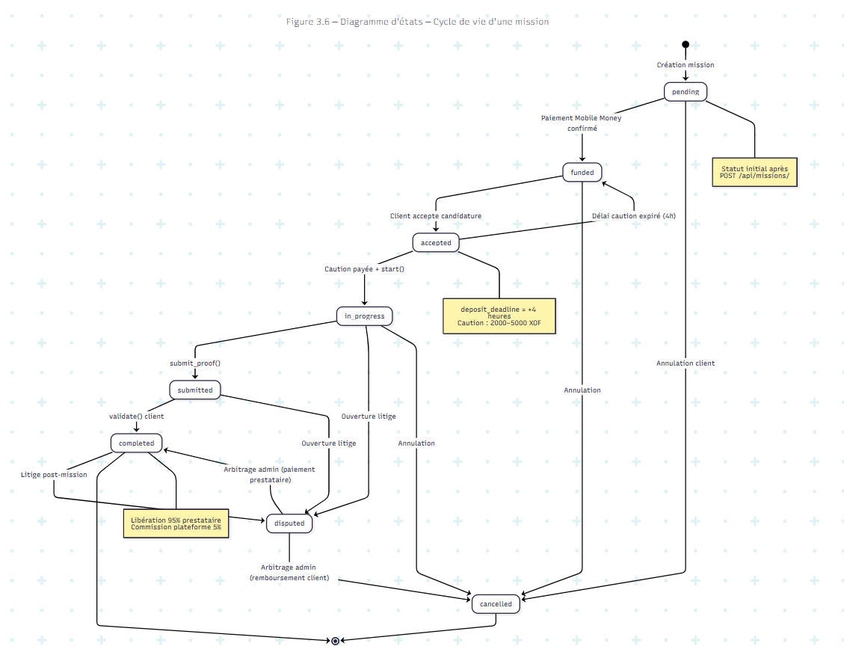
Figure 3.1 — Diagramme d’états

3.2.4 Règles de gestion (extrait)
Tableau 3.4 — Règles de gestion (extrait)
ID | Règle
RG01 | Une mission financée n’est exécutable que par un prestataire accepté
RG02 | Le prestataire dispose de 4 heures après acceptation pour déposer sa caution
RG03 | Sans caution dans le délai, la mission redevient funded (nouvelle mise en concurrence)
RG04 | La caution est calculée dynamiquement entre 2 000 et 5 000 XOF selon la réputation du prestataire
RG05 | La commission plateforme est de 5 % ; le prestataire reçoit 95 % du budget
RG06 | Le KYC (NINA) peut être requis selon les paramètres plateforme (require_kyc)
RG07 | L’ancrage blockchain est optionnel : le flux FCFA fonctionne sans MetaMask
RG08 | Une mission en litige suspend le paiement jusqu’à décision de l’administrateur
RG09 | Le score de réputation combine : succès 40 %, note 30 %, litiges 20 %, volume 10 %
RG10 | Seul le marché Mali est activé en phase 1 (+223, XOF, Orange/Moov)

3.2.5 Exigences fonctionnelles
Tableau 3.5 — Exigences fonctionnelles principales
ID | Exigence | Acteur | Priorité
EF01 | S’inscrire et se connecter (JWT) | Tous | Haute
EF02 | Soumettre et valider le KYC (NINA) | Client, Prestataire | Haute
EF03 | Créer une mission avec localisation | Client | Haute
EF04 | Payer l’escrow via Mobile Money | Client | Haute
EF05 | Consulter et postuler aux missions disponibles | Prestataire | Haute
EF06 | Accepter une candidature | Client | Haute
EF07 | Déposer la caution (solde FCFA) | Prestataire | Haute
EF08 | Démarrer, soumettre preuves, finaliser | Prestataire | Haute
EF09 | Valider la mission et libérer le paiement | Client | Haute
EF10 | Suivre le prestataire en GPS temps réel | Client, Entreprise | Moyenne
EF11 | Ouvrir et arbitrer un litige | Client, Prestataire, Admin | Haute
EF12 | Ancrer mission/caution/preuve on-chain | Client, Prestataire | Moyenne
EF13 | Gérer employés et affectations | Entreprise | Moyenne
EF14 | Superviser utilisateurs, KYC, blockchain | Admin | Haute
EF15 | Configurer les paramètres plateforme | Admin | Moyenne

3.2.6 Exigences non fonctionnelles
Tableau 3.6 — Exigences non fonctionnelles
ID | Catégorie | Exigence
ENF01 | Sécurité | Authentification JWT, hachage mots de passe, CORS restreint
ENF02 | Sécurité | Validation KYC avant certaines actions sensibles
ENF03 | Performance | API REST paginée (20 éléments/page)
ENF04 | Disponibilité | Architecture découplée frontend / backend
ENF05 | Traçabilité | Historique des statuts mission, logs blockchain
ENF06 | Localisation | Fuseau Africa/Bamako, FCFA, préfixe +223
ENF07 | Évolutivité | Apps Django modulaires, extension UEMOA prévue
ENF08 | Utilisabilité | Interfaces Material Design par rôle
ENF09 | Interopérabilité | API REST documentée (OpenAPI / Swagger)
ENF10 | Maintenabilité | Séparation frontend (Angular) / backend (Django) / contrats (Solidity)

3.3 Modélisation architecturale (modèle C4)

3.3.1 Niveau 1 — Diagramme de contexte
Le diagramme de contexte situe BlockTask parmi ses acteurs et systèmes externes.
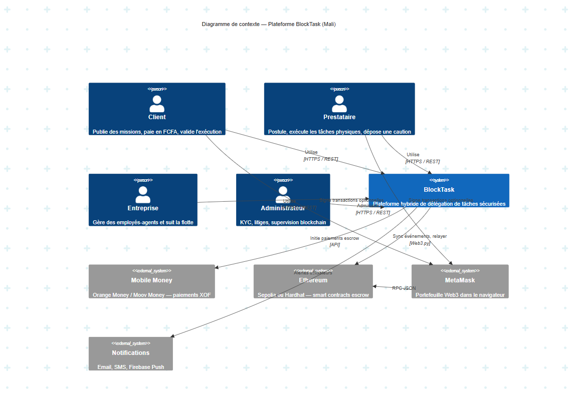
Figure 3.2 — Diagramme de contexte C4 — BlockTask

3.3.2 Niveau 2 — Diagramme de conteneurs
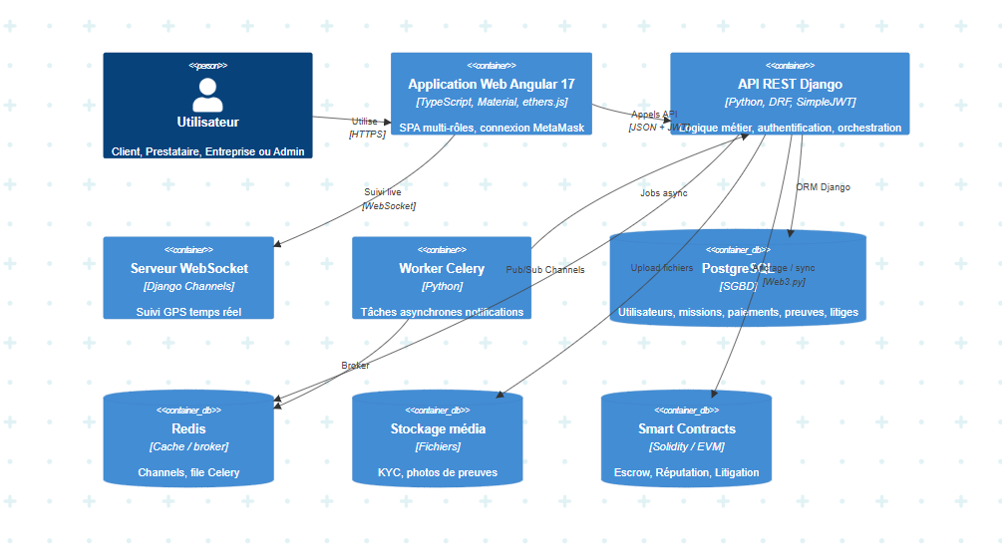
Figure 3.3 — Diagramme de conteneurs C4 — Architecture BlockTask

3.3.3 Niveau 3 — Diagramme de composants (backend Django)
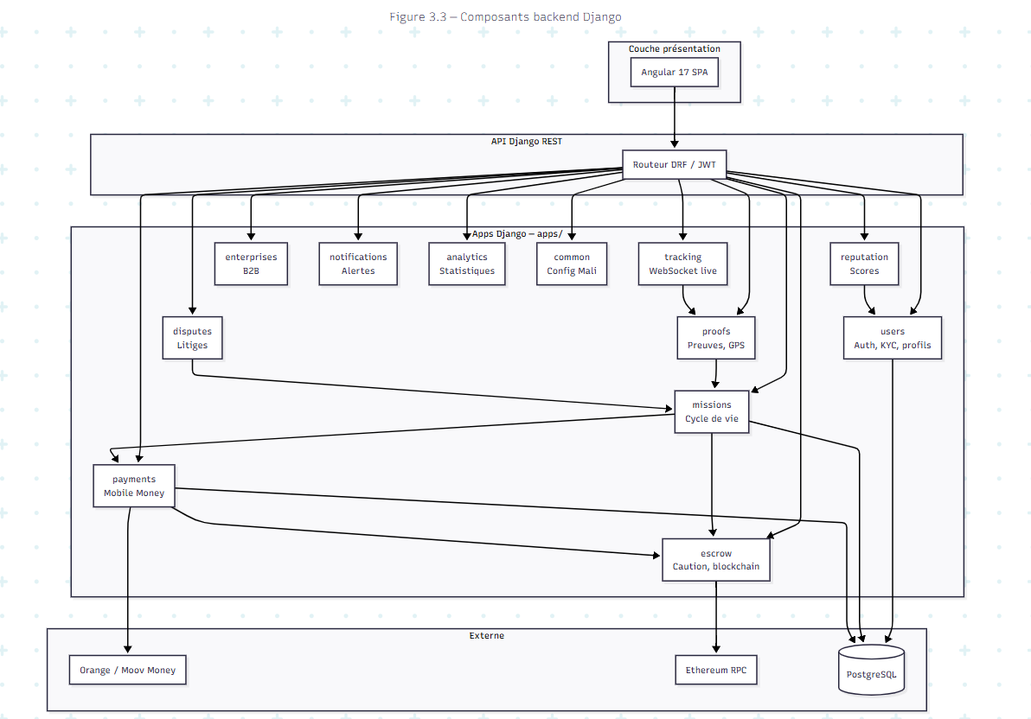
Figure 3.4 — Diagramme de composants — Backend Django

3.4 Modélisation UML

3.4.1 Diagramme de cas d’utilisation
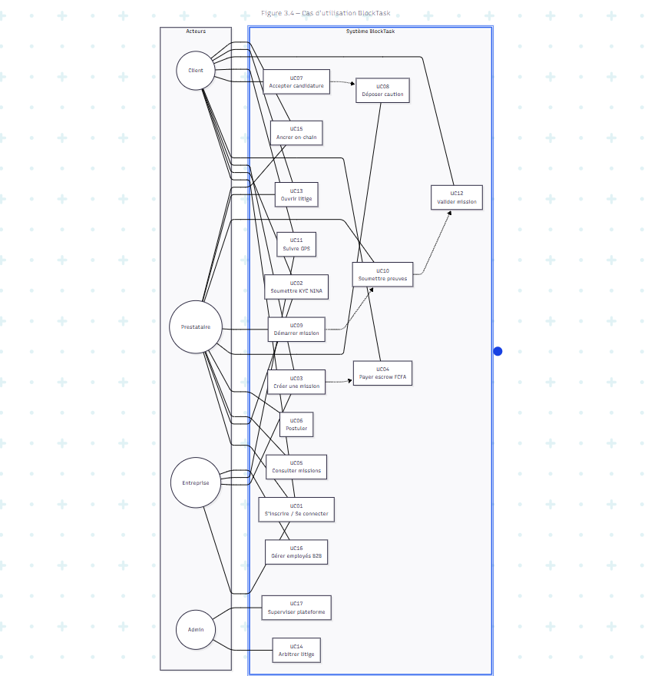
Figure 3.5 — Diagramme de cas d'utilisation — BlockTask

Tableau 3.7 — Synthèse des cas d'utilisation
UC | Nom | Acteur principal | Description
UC01 | Authentification | Tous | Inscription, login JWT, switch de rôle
UC02 | KYC NINA | Client, Prestataire | Soumission documents, validation admin
UC03 | Créer mission | Client | Formulaire, catégorie, budget, adresses Mali
UC04 | Payer escrow | Client | Orange/Moov Money, OTP sandbox
UC05–06 | Candidature | Prestataire | Parcourir available/, postuler
UC07 | Accepter candidature | Client | Sélection prestataire, délai caution
UC08 | Caution | Prestataire | Alimentation solde + blocage mission
UC09–10 | Exécution | Prestataire | Start, upload preuves, finalisation
UC11 | Suivi GPS | Client, Entreprise | WebSocket temps réel
UC12 | Validation | Client | Libération 95 % au prestataire
UC13–14 | Litige | Parties, Admin | Preuves, arbitrage, décision
UC15 | Ancrage blockchain | Client, Prestataire | MetaMask + API record-*
UC16 | B2B | Entreprise | Employés, affectations, flotte
UC17 | Administration | Admin | Users, KYC, blockchain, settings

3.4.2 Diagramme de classes (domaine métier simplifié)
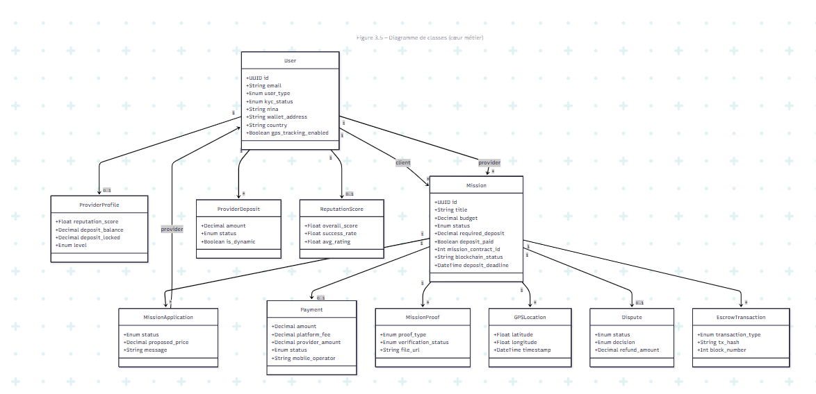
Figure 3.6 — Diagramme de classes — Cœur métier

3.4.3 Diagramme de séquence — Création de mission et paiement escrow
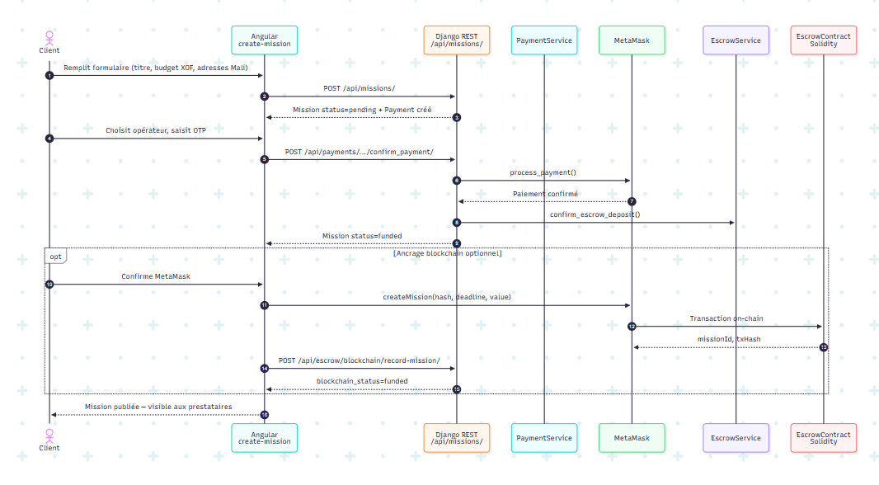
Figure 3.7 — Diagramme de séquence — Création mission et paiement FCFA

3.4.4 Diagramme de séquence — Exécution et validation
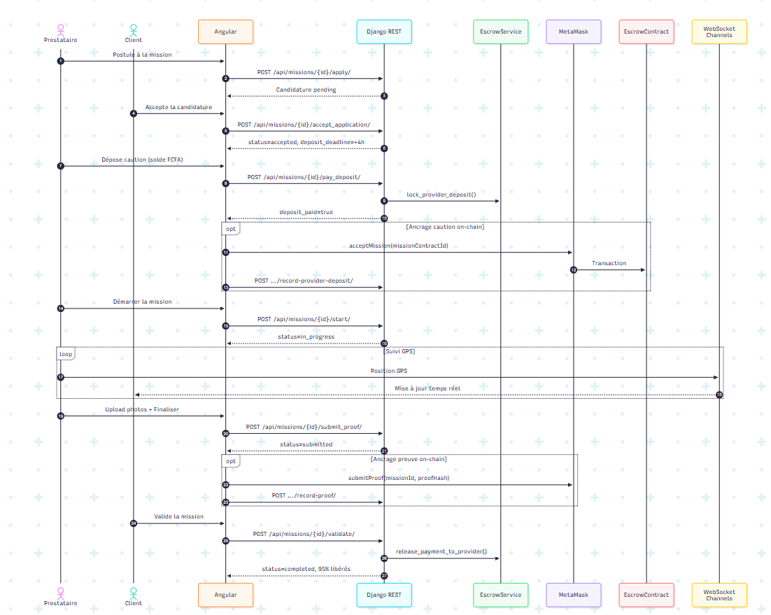
Figure 3.8 — Diagramme de séquence — Caution, exécution et validation

3.4.5 Diagramme d’activité — Processus global
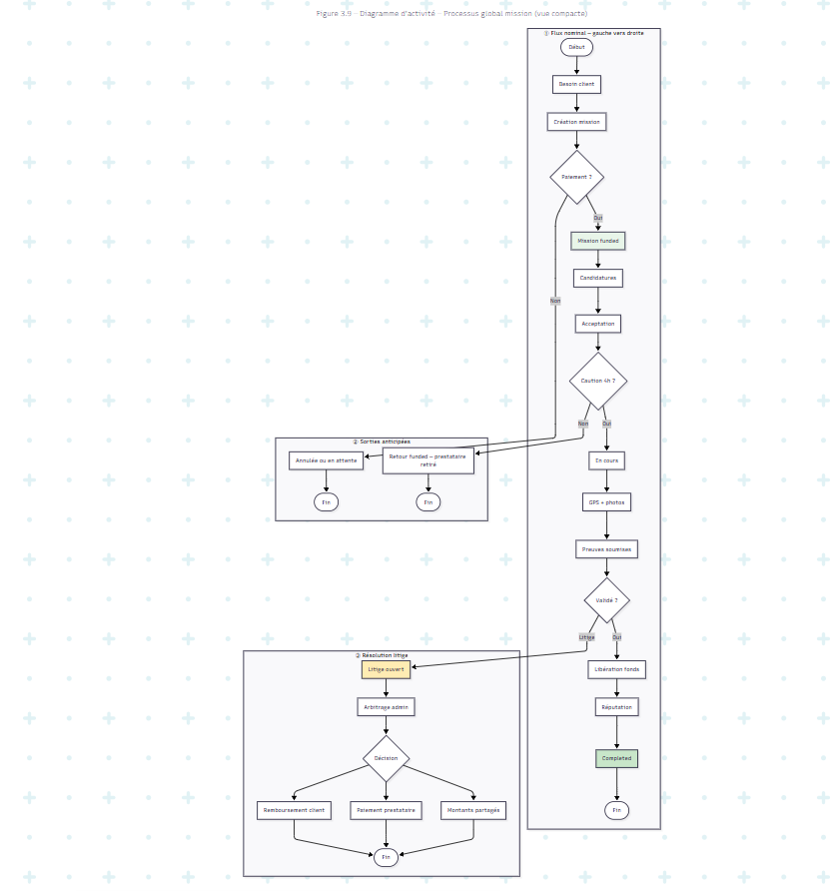
Figure 3.9 — Diagramme d'activité — Processus global mission

3.4.6 Diagramme de déploiement
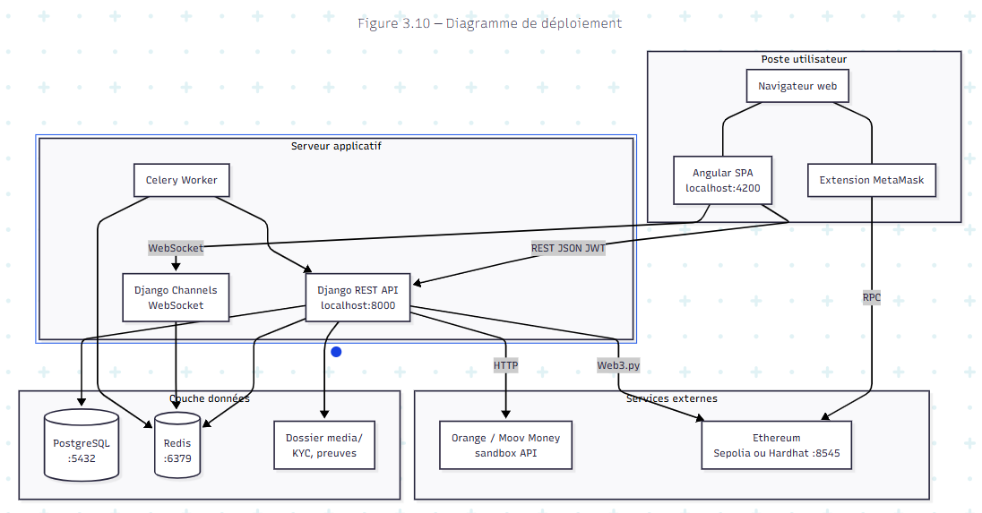
Figure 3.10 — Diagramme de déploiement — Environnement prototype

3.5 Scénarios d’utilisation détaillés
Scénario 1 — Inscription, KYC et première connexion
Scénario nominal :
- L’utilisateur accède à /register, choisit le rôle Prestataire, saisit email, mot de passe, téléphone +223.
- Le système crée le compte (User.user_type = provider) et assigne automatiquement secondary_role = client.
- L’utilisateur se connecte ; l’API retourne un JWT (access + refresh).
- Le ProfileCompleteGuard redirige vers l’onboarding profil.
- L’utilisateur soumet son NINA et les documents KYC (POST /api/users/kyc/submit/).
- L’administrateur valide le KYC dans /admin/kyc → kyc_status = verified.
- Le prestataire accède au tableau de bord et aux missions disponibles.
Extensions : KYC rejeté → notification + nouvelle soumission ; KYC requis désactivé dans les paramètres plateforme → accès direct.
Scénario 2 — Création de mission et paiement escrow (client)
Scénario nominal :
- Le client ouvre /client/missions/create.
- Il renseigne titre, description, catégorie, budget en XOF, adresses pickup/delivery, échéance.
- Le système crée Mission (status = pending) et Payment associé.
- Le client choisit Orange Money ou Moov Money, saisit le numéro et l’OTP test (1234).
- MobileMoneyService confirme le paiement → status = funded.
- (Optionnel) MetaMask connecté (Sepolia) : createMissionOnChain → record-mission API.
- La mission apparaît dans les missions disponibles pour les prestataires.
Postconditions : Fonds escrow bloqués côté plateforme ; mission visible publiquement.
Scénario 3 — Candidature, acceptation et caution (prestataire)
Scénario nominal :
- Le prestataire consulte /provider/missions/available.
- Il postule (POST .../apply/) avec message et prix proposé.
- Le client reçoit une notification et accepte la candidature.
- La mission passe à accepted ; deposit_deadline = maintenant + 4 heures.
- Le prestataire alimente son solde caution si nécessaire (POST /api/escrow/deposits/fund/).
- Il paie la caution (pay_deposit) — montant dynamique 2 000–5 000 XOF.
- (Optionnel) Ancrage acceptMission via MetaMask.
- Le prestataire démarre la mission (start) → in_progress.
Extension — délai expiré : si pas de caution en 4 h, la mission repasse funded, le prestataire est désassigné.
Scénario 4 — Exécution, preuves et suivi GPS

Scénario nominal :
- Le prestataire partage sa position via l’application (GPSLocation).
- Le client suit en temps réel sur /client/tracking (WebSocket Channels).
- Le prestataire photographie la livraison (MissionProof, type photo_after).
- Il clique « Finaliser et soumettre » → submit_proof → submitted.
- (Optionnel) Ancrage submitProof on-chain + record-proof API.
Scénario 5 — Validation client et libération des fonds

Scénario nominal :
- Le client ouvre le détail mission, consulte les preuves et le parcours GPS.
- Il valide (POST .../validate/).
- Le système libère 95 % au prestataire via MobileMoneyService.release_to_provider.
- La caution est restituée ; la réputation est recalculée (ReputationScore).
- (Optionnel) Le relayer backend appelle validateMission on-chain.
- Mission completed ; les deux parties peuvent s’évaluer (rating dialog).

Scénario 6 — Litige et arbitrage administrateur

Scénario nominal :
- Une partie ouvre un litige (POST /api/disputes/ ou .../dispute/) → status = disputed.
- Les deux parties déposent preuves et messages.
- L’administrateur examine le dossier dans /admin/disputes.
- Il rend une décision (resolve/) : remboursement client, paiement prestataire, ou partage.
- Les montants sont appliqués ; la réputation est pénalisée si nécessaire.
- (Futur) Exécution de la décision via LitigationContract.executeDecision.

Scénario 7 — Gestion entreprise (B2B)
Scénario nominal :
- L’entreprise crée des employés (/api/users/enterprise/employees/).
- Elle publie une mission (enterprise/missions/create).
- Elle affecte un employé (EmployeeAssignment).
- L’employé exécute comme un prestataire ; l’entreprise suit la flotte sur /enterprise/tracking (API live/).
- Les finances sont consolidées dans /enterprise/finances.

3.6 Matrice de traçabilité conception → implémentation
Tableau 3.8 — Matrice de traçabilité conception → implémentation
Exigence | Module backend | Route frontend
EF03–04 | missions, payments | /client/missions/create
EF05–06 | Missions | /provider/missions/available
EF07 | escrow, missions | /provider/deposit
EF10 | tracking (WebSocket) | /client/tracking
EF12 | escrow/blockchain_views | MetaMask + admin /admin/blockchain
EF14 | users, common | /admin/users, /admin/settings

3.7 Conclusion du chapitre
Ce chapitre a traduit la vision BlockTask en artefacts de conception :
- Analyse du domaine : acteurs, règles de gestion, exigences fonctionnelles et non fonctionnelles adaptées au Mali.
- Architecture C4 : contexte, conteneurs et composants d’un système hybride Angular / Django / PostgreSQL / Ethereum.
- UML : cas d’utilisation, classes, états, séquences, activités et déploiement.
- Scénarios : sept parcours détaillés couvrant le cycle de vie complet.
Le chapitre suivant décrira l’implémentation : outils, langages, structure du code et mesures de sécurité concrètes.

CHAPITRE 4 : IMPLÉMENTATION

4.1 Introduction
Ce chapitre décrit la mise en œuvre concrète de la plateforme BlockTask, en lien avec la conception présentée au chapitre 3. Il détaille les outils et environnements utilisés, l’architecture technique déployée, les langages et frameworks retenus, l’organisation du code source, ainsi que les mesures de sécurité appliquées à chaque couche du système.
L’implémentation suit une organisation en trois dépôts logiques au sein du projet :
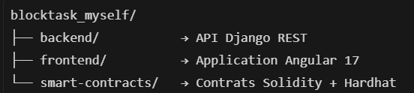
Figure 4.1 — Architecture globale du projet BlockTask
Le marché cible reste le Mali (phase 1) : FCFA, NINA, Orange Money / Moov Money, fuseau Africa/Bamako.

4.2 Environnement de développement et outils

4.2.1 Matériel et système
Le développement a été réalisé sur un poste de travail standard (Windows 10/11), avec les prérequis suivants :
Le développement requiert au minimum Python 3.11+, Node.js 18+, PostgreSQL 14+, Redis 6+ et Git, sur un poste de travail standard sous Windows 10/11.

4.2.2 Outils de développement
Tableau 4.1 — Outils utilisés par couche
Catégorie | Outil | Rôle
IDE | Cursor / VS Code | Édition, débogage, intégration Git
Backend | Django 4.2, DRF 3.14 | API REST, ORM, admin
Frontend | Angular CLI 17 | SPA, build, lazy-loading
Blockchain | Hardhat 2.19 | Compilation, déploiement, tests contrats
Base de données | pgAdmin / psql | Administration PostgreSQL
API | Swagger (drf-spectacular) | Documentation OpenAPI (/api/docs/)
Tests | pytest, pytest-django | Tests automatisés backend
Conteneurisation | Docker, Docker Compose | Environnement reproductible
Diagrammes | Mermaid | Modélisation (chapitre 3)
Wallet | MetaMask | Tests transactions Web3
Contrats | Remix IDE (optionnel) | Déploiement VM de test
Versionnement | Git | Suivi des versions

4.2.3 Gestion des dépendances
- Backend : pip install -r backend/requirements.txt (environnement virtuel .venv)
- Frontend : npm install dans frontend/
- Smart contracts : npm install dans smart-contracts/
- Configuration : fichiers .env (jamais commités) dérivés de .env.example

4.3 Architecture du système implémentée
L’architecture retenue est une architecture 3-tiers hybride, déjà modélisée aux figures 3.1 à 3.3 et 3.11 du chapitre précédent.

4.3.1 Vue d’ensemble
Tableau 4.2 — Architecture 3-tiers — Couches et responsabilités
Couche | Technologie | Responsabilité
Présentation | Angular 17 + Material | Interfaces par rôle, routing, MetaMask
Métier | Django REST Framework | Règles métier, auth JWT, orchestration
Données | PostgreSQL + Redis + fichiers | Persistance, cache, médias
Temps réel | Django Channels + WebSocket | Suivi GPS live
Asynchrone | Celery + Redis | Notifications, tâches différées
Blockchain | Solidity 0.8.20 + Web3.py | Escrow, réputation, litigation on-chain

4.3.2 Modèle hybride Mali
L’implémentation concrétise le modèle hybride défini en conception :
Concrètement, le paiement réel s'effectue en FCFA via Orange Money / Moov Money (sandbox), la logique métier et la caution sont gérées off-chain, l'ancrage blockchain reste optionnel, et la configuration marché (devise, indicatif, villes) ainsi que les paramètres administrables adaptent la plateforme au contexte malien.

4.4 Langages et technologies

4.4.1 Langages de programmation
Le projet mobilise plusieurs langages, chacun sur la couche la plus adaptée : Python 3.11 (backend Django), TypeScript (frontend Angular), Solidity 0.8 (smart contracts), JavaScript (scripts Hardhat et Web3), SQL (PostgreSQL) et HTML/SCSS (interfaces).

4.4.2 Frameworks et bibliothèques principales
Backend (extrait requirements.txt)
Tableau 4.3 — Bibliothèques backend (extrait requirements.txt)
Bibliothèque | Usage
Django 4.2 | Framework web, ORM, admin
djangorestframework | API REST
djangorestframework-simplejwt | Tokens JWT access/refresh
django-cors-headers | CORS pour Angular
channels, channels-redis, daphne | WebSockets
Celery[redis] | Tâches asynchrones
web3 | Interaction blockchain
psycopg2-binary | Connecteur PostgreSQL
Pillow | Traitement images (KYC, preuves)
twilio, firebase-admin, sendgrid | Notifications SMS, push, email
drf-spectacular | Documentation OpenAPI
pytest, pytest-django | Tests

Frontend (extrait package.json)
Tableau 4.4 — Bibliothèques frontend (extrait package.json)
Bibliothèque | Usage
Angular 17 | Framework SPA
Angular Material | Composants UI
RxJS 7.8 | Programmation réactive
ethers.js 6.9 | Connexion MetaMask, contrats
Leaflet | Cartes GPS
Chart.js / ng2-charts | Graphiques admin
moment | Manipulation dates

Smart contracts
Côté smart contracts, le projet s'appuie sur Hardhat (compilation, tests et déploiement), OpenZeppelin Contracts 4.9 (briques de sécurité réutilisables) et dotenv (gestion des variables d'environnement).

4.5 Organisation du code source

4.5.1 Backend — applications Django modulaires
Le backend suit le pattern monolithe modulaire : une application Django par domaine métier.
Tableau 4.5 — Modules backend Django
Application | Fichiers clés | Responsabilité
users | models.py, kyc_access.py, roles.py | Auth, profils, KYC NINA, rôles doubles
missions | models.py, views.py, services.py | Cycle de vie mission, candidatures
payments | mobile_money.py, views.py | Paiements Mobile Money
escrow | services.py, blockchain_views.py | Caution, sync blockchain, ABI
proofs | models.py, views.py | Preuves photo, GPS, QR
tracking | consumers.py, routing.py | WebSocket GPS temps réel
disputes | views.py, models.py | Litiges et arbitrage
reputation | models.py, services.py | Score algorithmique
enterprises | models.py, views.py | B2B, employés, facturation
notifications | dispatchers.py, services.py | Alertes multi-canal
analytics | views.py | Statistiques admin
common | africa_config.py, models.py | Config Mali, paramètres plateforme
Pattern interne : Models → Serializers → Views/ViewSets → Services (logique métier complexe dans services.py, ex. escrow/services.py, missions/services.py).

4.5.2 Frontend — architecture par features
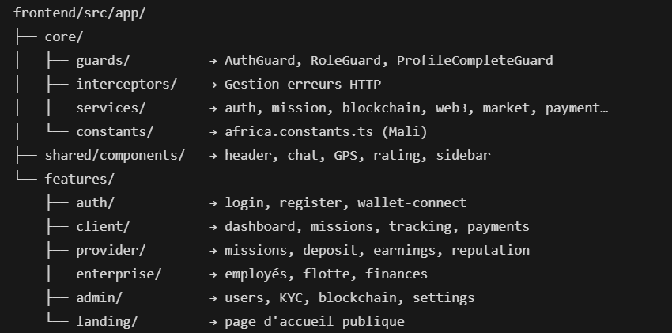Routing : lazy-loading par module (loadComponent) ; protection par guards selon le rôle (data: { roles: ['client'] }).
Figure 4.2 — Structure du frontend Angular — Organisation par features
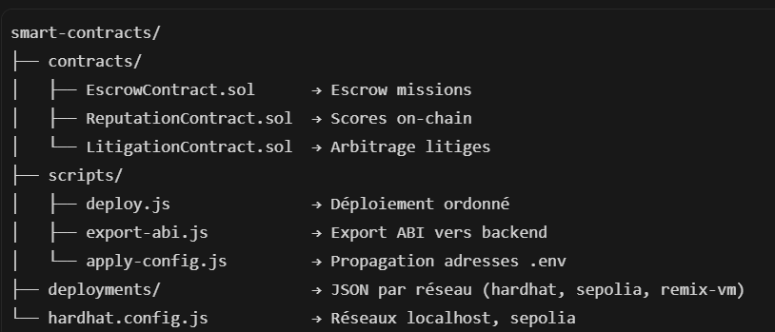
Figure 4.3 — Arborescence des smart contracts Hardhat

Les ABI exportés sont stockés dans backend/apps/escrow/abis/ pour consommation par Web3.py.

4.6 Implémentation des fonctionnalités clés

4.6.1 Authentification et gestion des rôles
Backend : authentification par JWT (SimpleJWT) — access token (1 h), refresh token (7 j), rotation activée.
# config/settings.py — extrait
SIMPLE_JWT = {
'ACCESS_TOKEN_LIFETIME': timedelta(hours=1),
'REFRESH_TOKEN_LIFETIME': timedelta(days=7),
'ROTATE_REFRESH_TOKENS': True,
'BLACKLIST_AFTER_ROTATION': True,
}
Modèle utilisateur : AUTH_USER_MODEL = 'users.User' — email comme identifiant, types client, provider, enterprise, admin.
Rôles doubles (users/roles.py) :
- un prestataire reçoit automatiquement secondary_role = client ;
- active_role permet de basculer l'espace UI (switch-role).
Frontend : AuthGuard redirige vers /login ; RoleGuard vérifie le rôle actif ; ProfileCompleteGuard bloque l'accès tant que le profil/KYC n'est pas complet.

4.6.2 Workflow mission (cœur métier)
L'implémentation du cycle de vie repose sur des actions API dédiées :
Tableau 4.6 — Actions API du workflow mission
Action | Endpoint | Transition statut
Création | POST /api/missions/ | → pending
Paiement | POST .../confirm_payment/ | pending → funded
Candidature | POST .../apply/ | —
Acceptation | POST .../accept_application/ | → accepted
Caution | POST .../pay_deposit/ | deposit_paid = true
Démarrage | POST .../start/ | → in_progress
Preuves | POST .../submit_proof/ | → submitted
Validation | POST .../validate/ | → completed
Annulation | POST .../cancel/ | → cancelled
Litige | POST .../dispute/ | → disputed

Règle des 4 heures : à l'acceptation, deposit_deadline est fixé ; si la caution n'est pas payée, release_expired_deposit_deadlines() réassigne la mission en funded.
Expiration et remboursements (RG10). Lorsqu'une mission atteint son échéance sans avoir été menée à terme, deux cas sont distingués. Si aucun prestataire n'a été accepté, les fonds bloqués en escrow sont automatiquement remboursés au client et la mission passe à l'état « Expirée ». Si un prestataire est déjà assigné, le client dispose d'un délai pour prolonger l'échéance ou annuler ; en cas d'annulation (ou d'absence de décision), le fonds du client est remboursé, la caution du prestataire lui est restituée et la mission est clôturée. Cette logique est implémentée dans missions/services.py (process_expired_missions) et exécutée périodiquement par la commande de gestion expire_missions.

4.6.3 Paiements Mobile Money (Mali)
Implémenté dans apps/payments/mobile_money.py :
- opérateurs : Orange Money et Moov Money ;
- mode sandbox (MOBILE_MONEY_SANDBOX=true) ;
- OTP de test universel : 1234 ;
- devise : XOF (FCFA) ;
- répartition : 5 % plateforme, 95 % prestataire à la validation.
Le paiement crée un enregistrement Payment lié en OneToOne à la Mission, puis déclenche le passage en funded.

4.6.4 Caution prestataire dynamique
Dans escrow/services.py, la caution est calculée selon la réputation du prestataire :
- minimum : 2 000 XOF ;
- maximum : 5 000 XOF ;
- alimentation du solde : POST /api/escrow/deposits/fund/ ;
- blocage à l'acceptation de mission : ProviderDeposit avec statut locked.

4.6.5 Preuves et suivi GPS
- Preuves : upload via POST /api/proofs/proofs/ — types photo_before, photo_after, etc. ; stockage dans media/.
- GPS : modèle GPSLocation ; diffusion temps réel via Django Channels (tracking/consumers.py) avec authentification JWT WebSocket (common/websocket_auth.py).
- Cartographie : composant Leaflet côté Angular (gps-tracking.component.ts).

4.6.6 Couche blockchain
Contrats déployés (ordre Hardhat) :
- EscrowContract
- ReputationContract
- LitigationContract (constructeur : adresse Escrow)
Fonctions Escrow implémentées :
Le contrat EscrowContract expose cinq fonctions principales reflétant le cycle métier : createMission (création et financement), acceptMission (acceptation par le prestataire), submitProof (soumission de preuve), validateMission (validation et libération des fonds) et cancelMission (annulation).

API d'enregistrement off-chain :
Côté backend, des endpoints d'enregistrement (record-mission, record-proof, record-validation, etc.) tracent off-chain les transactions on-chain afin de synchroniser l'état Django avec la blockchain et d'alimenter le tableau de bord administrateur.

Frontend : Web3Service (ethers.js) + BlockchainService (appels API) ; ancrage optionnel après chaque étape FCFA réussie.

4.6.7 KYC et conformité Mali
- champ NINA sur le modèle User ;
- soumission documents : recto/verso pièce, selfie ;
- validation admin dans /admin/kyc ;
- contrôle d'accès centralisé : users/kyc_access.py — paramètre require_kyc lu depuis PlatformSettings ;
- synchronisation avec TrustFactor (réputation) via sync_trust_identity().

4.6.8 Espace administrateur
Pages Angular implémentées :
L'espace administrateur regroupe sept pages Angular : tableau de bord, gestion des utilisateurs, validation des dossiers KYC, gestion des litiges, supervision blockchain, paramètres de la plateforme et analytics.

4.7 Aspects sécuritaires
La sécurité est traitée à quatre niveaux : authentification, autorisation, protection des données et sécurité blockchain.

4.7.1 Authentification et sessions
L'authentification repose sur le hachage des mots de passe (PBKDF2 de Django), une API stateless par jetons JWT à durée limitée (access 1 h, refresh 7 j avec rotation), l'historisation des connexions et une 2FA préparée pour une évolution future.

4.7.2 Autorisation et contrôle d'accès
Backend :
- DEFAULT_PERMISSION_CLASSES = [IsAuthenticated] dans DRF ;
- permissions par vue : propriétaire mission, rôle prestataire, is_staff pour admin ;
- kyc_access.py : blocage si KYC incomplet, en attente ou rejeté ;
- endpoints blockchain sync : réservés admin (is_staff).
Frontend :
- AuthGuard : utilisateur connecté ;
- RoleGuard : rôle autorisé pour la route ;
- ProfileCompleteGuard : profil et KYC complets avant accès aux features.

4.7.3 Protection des communications et données
Tableau 4.7 — Protection des communications et données
Menace | Contre-mesure
CSRF (formulaires Django admin) | Middleware CSRF Django
CORS non autorisé | CORS_ALLOWED_ORIGINS — localhost Angular uniquement en dev
Injection SQL | ORM Django (requêtes paramétrées)
Upload malveillant | Validation types fichiers, stockage hors exécution (media/)
Secrets exposés | Variables .env, .env.example sans clés réelles
XSS | Angular sanitization par défaut

4.7.4 Sécurité financière (escrow FCFA)
- fonds mission bloqués tant que status != completed ;
- caution verrouillée sur ProviderDeposit jusqu'à validation ou litige ;
- commission plateforme calculée côté serveur (5 %), non modifiable par le client ;
- logs de paiement : modèle PaymentLog pour traçabilité ;
- mode sandbox Mobile Money en développement (pas de flux réel sans configuration opérateur).

4.7.5 Sécurité des smart contracts
Les trois contrats héritent des bonnes pratiques OpenZeppelin :
contract EscrowContract is ReentrancyGuard, Ownable, Pausable {
// ...
function validateMission(uint256 missionId) external nonReentrant { ... }
}
Les contrats héritent des briques OpenZeppelin : ReentrancyGuard (modificateur nonReentrant) contre la réentrance, Ownable pour restreindre les actions sensibles, Pausable pour l'arrêt d'urgence, un plafond de commission et une fonction emergencyWithdraw.

Limites assumées : pas d'audit externe ; déploiement testnet ; clés privées relayer dans .env (jamais en dépôt Git).

4.7.6 Sécurité WebSocket (GPS)
- authentification JWT dans JwtAuthMiddlewareStack ;
- AllowedHostsOriginValidator sur les connexions WebSocket ;
- positions GPS associées à un utilisateur et une mission identifiés.

4.8 Déploiement et environnements

4.8.1 Développement local
- Terminal 1 — Backend
cd backend
python -m venv .venv
.venv\Scripts\activate
pip install -r requirements.txt
python manage.py migrate
python manage.py runserver
- Terminal 2 — Frontend
cd frontend
npm install
ng serve
- Terminal 3 (optionnel) — Blockchain locale
cd smart-contracts
npm run node
npm run deploy:local
npm run apply:hardhat

4.8.2 Docker Compose
Le fichier docker-compose.yml à la racine orchestre :
Le fichier docker-compose.yml orchestre cinq services : la base PostgreSQL (db), le cache Redis, le backend Django, le frontend Angular et le worker Celery.

4.8.3 Configuration blockchain
Trois environnements blockchain sont supportés : Hardhat local (développement et tests rapides), le testnet Sepolia (démonstration réaliste) et la VM Remix (prototypage), la propagation des adresses de contrats étant automatisée par le script apply-config.js.

Propagation automatique des adresses : scripts/apply-config.js → backend/.env + frontend/.../environment.ts.

4.9 Tests implémentés
Des tests automatisés valident le flux MVP (backend/tests/test_mvp_flow.py) :
- création mission financée (funded) ;
- candidature et acceptation prestataire ;
- paiement caution et démarrage ;
- soumission preuves et validation ;
- vérification du score de réputation post-mission.
Exécution : pytest backend/tests/ depuis la racine du backend.
Le chapitre 5 détaillera la matrice de conformité exigences ↔ tests.

4.10 Difficultés d'implémentation rencontrées
Tableau 4.8 — Difficultés d'implémentation et solutions adoptées
Difficulté | Solution adoptée
Incompatibilité crypto / Mobile Money Mali | Modèle hybride : FCFA off-chain + ancrage optionnel
Adresses contrats changeantes (Remix / Hardhat) | Scripts apply-config, remix:addresses
Sync états Django ↔ blockchain | API record-* + sync-events admin
Complexité rôles doubles | active_role, secondary_role, guards Angular
WebSocket + JWT | Middleware auth personnalisé Channels

4.11 Présentation des interfaces réalisées
Cette section présente les principales interfaces de la plateforme BlockTask telle qu'elle a été réalisée. Les captures sont organisées par espace utilisateur — visiteur, client, prestataire et administrateur — afin d'illustrer le parcours complet décrit dans les sections précédentes.
Espace visiteur :
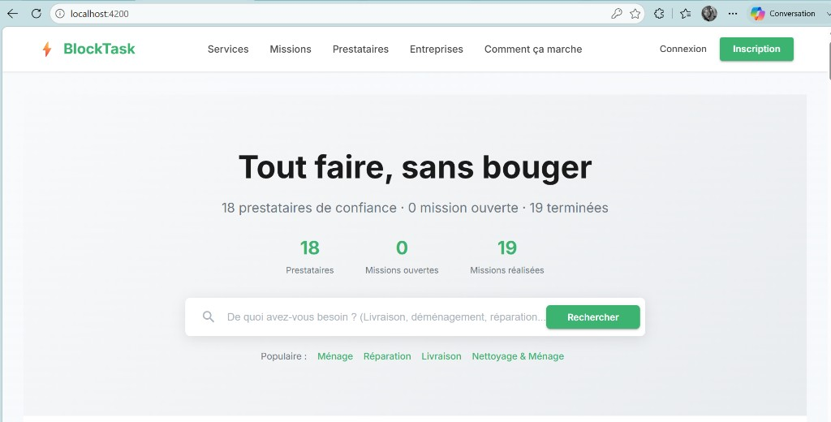
Figure 4.4 — Page d'accueil publique de BlockTask et recherche de services

Page d’inscription :
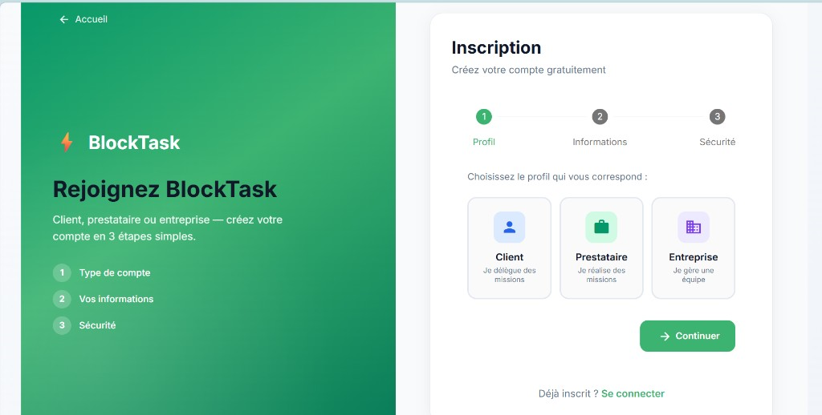
Figure 4.5 — Inscription en trois étapes avec choix du profil (client, prestataire, entreprise)

Page de connexion :

Espace client
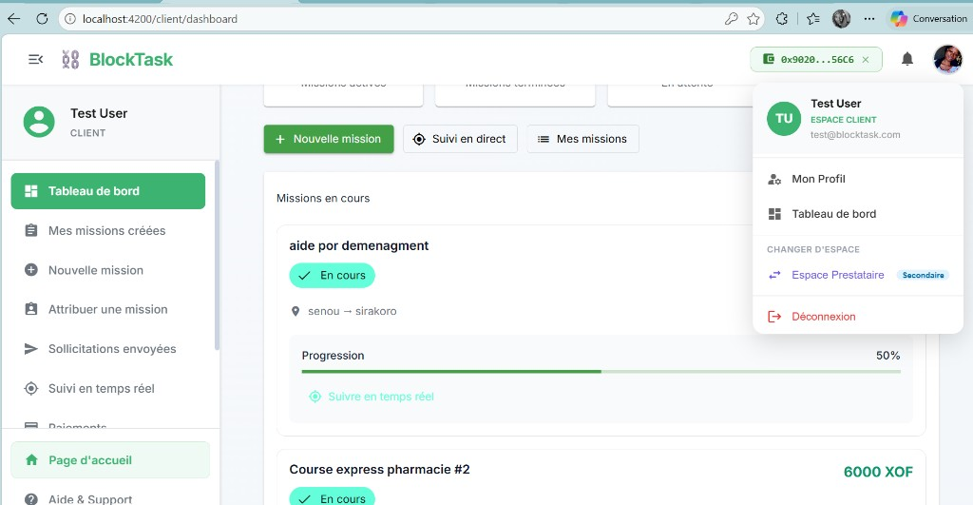
Figure 4.6 — Tableau de bord du client et menu de changement d'espace
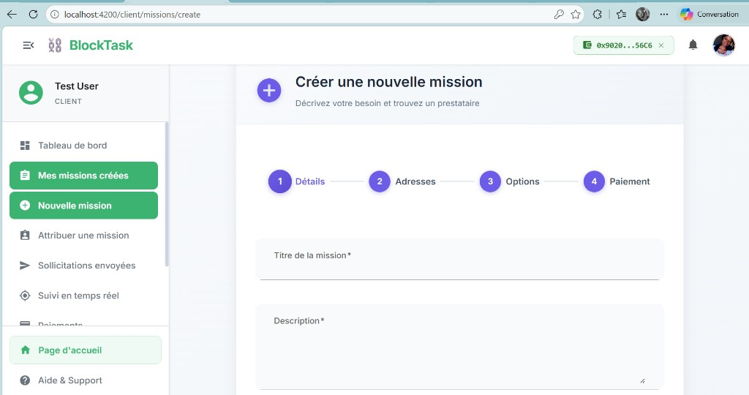
Figure 4.7 — Création d'une mission via l'assistant en quatre étapes

Espace prestataire
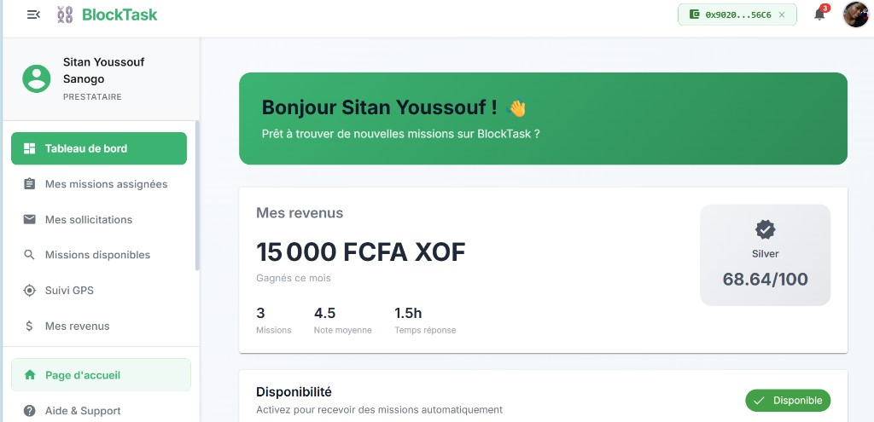
Figure 4.8 — Tableau de bord prestataire — revenus et niveau Silver
Page de liste de mission assignes a l’utilisateur (prestataire) :

Page de Détail d'une mission:
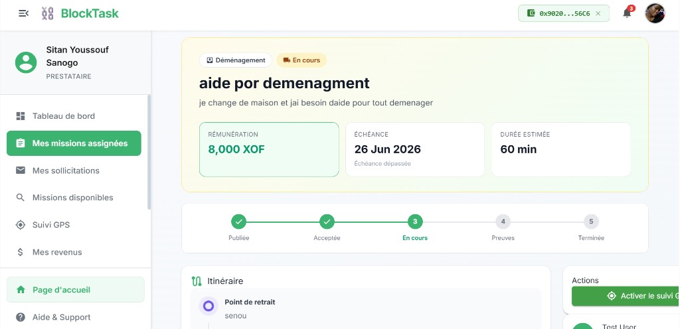
Figure 4.9 — Détail d'une mission assignée et suivi des étapes
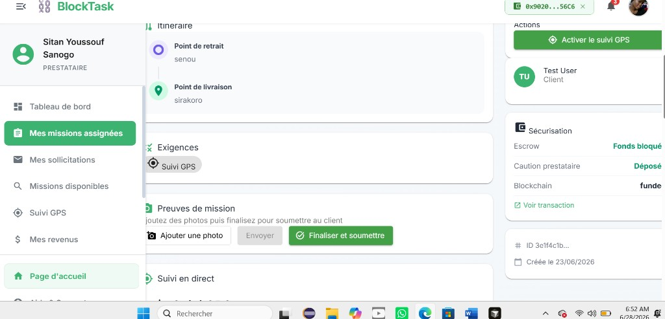
Figure 4.10 — Itinéraire, sécurisation escrow et soumission des preuves d'exécution

Espace administrateur
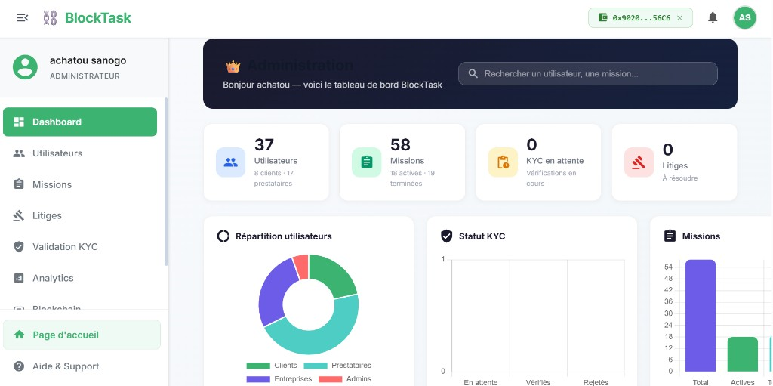
Figure 4.11 — Tableau de bord de l'administrateur

Page de validation de dossier
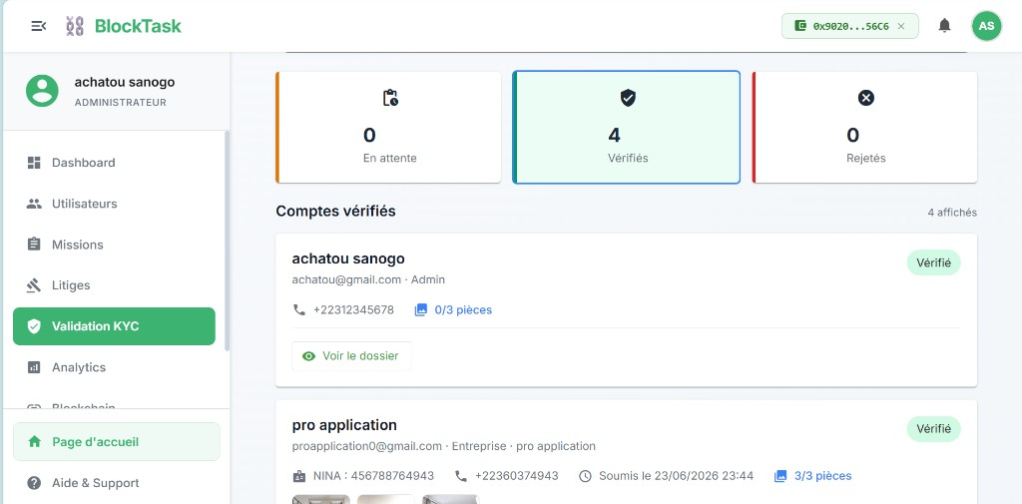
Figure 4.12 — Administration — validation des dossiers KYC
Page de gestion des transaction blockchain et escrow :
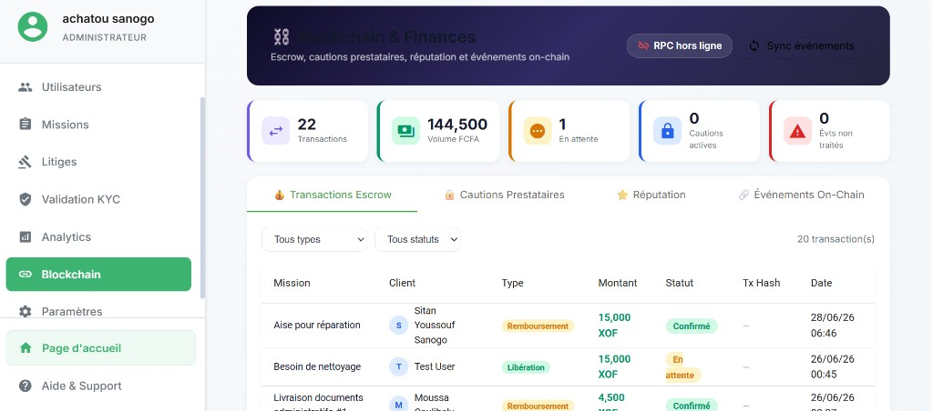
Figure 4.13 — Administration — transactions blockchain et escrow

4.12 Conclusion du chapitre
Ce chapitre a présenté l'implémentation complète de BlockTask :
- Outils : Python/Django, TypeScript/Angular, Solidity/Hardhat, PostgreSQL, Redis, Docker.
- Architecture : monolithe modulaire 3-tiers avec couche blockchain hybride.
- Langages : Python, TypeScript, Solidity, SQL — chacun sur la couche la plus adaptée.
- Sécurité : JWT, KYC NINA, guards multi-niveaux, ReentrancyGuard, escrow FCFA verrouillé.
Le prototype est fonctionnel en environnement de développement et couvre l'intégralité du cycle mission décrit au chapitre 3. Le chapitre suivant portera sur les tests et la validation des exigences.

CHAPITRE 5 : TESTS ET VALIDATION DU SYSTÈME

5.1 Introduction
La validation de BlockTask vise à vérifier que le prototype répond aux exigences fonctionnelles et non fonctionnelles définies au chapitre 3, et qu’il atteint les objectifs spécifiques fixés au chapitre 1.
La stratégie de test repose sur une approche multi-niveaux :
Tableau 5.1 — Stratégie de test multi-niveaux
Niveau | Type | Outil | Objectif
Unitaire / intégration | Automatisé | pytest (Django) | Logique métier, modèles, services
Contrats | Automatisé | Hardhat + Chai | Smart contracts Solidity
Fonctionnel | Manuel | Scénarios structurés | Parcours utilisateur bout en bout
Non fonctionnel | Manuel / inspection | Checklist | Sécurité, ergonomie, config Mali

Ce chapitre présente la matrice de traçabilité exigences ↔ tests, les tests automatisés implémentés, les scénarios de validation manuelle, et une synthèse des résultats.

5.2 Stratégie et plan de test

5.2.1 Principes
- Traçabilité : chaque exigence majeure (EFxx) est reliée à au moins un test.
- Priorisation : le flux MVP (mission complète) est testé en priorité.
- Séparation des couches : tests backend (off-chain) distincts des tests contrats (on-chain).
- Reproductibilité : tests automatisés sur base SQLite en mémoire (conftest.py).
- Contexte Mali : utilisateurs de test avec +223, NINA, ville Bamako, XOF.

5.2.2 Environnement de test
L'environnement de test combine une base SQLite en mémoire (backend), le réseau Hardhat local (contrats), le mode sandbox Mobile Money (OTP 1234) et le frontend Angular en mode développement.

Commandes d'exécution :
- Backend
cd backend
python -m pytest tests/ -v
- Smart contracts
cd smart-contracts
npm test

5.3 Matrice de traçabilité exigences ↔ tests
Tableau 5.2 — Couverture des exigences fonctionnelles
ID | Exigence | Tests automatisés | Tests manuels | Statut
EF01 | Inscription / connexion JWT | test_dual_roles (partiel) | SC1 — Login client/prestataire | Validé
EF02 | KYC NINA | test_profile_ (5 tests) | SC1 — Soumission + validation admin | Validé
EF03 | Créer une mission | — | SC2 — Formulaire création Mali | Validé
EF04 | Payer escrow Mobile Money | funded_mission fixture | SC2 — Orange/Moov OTP 1234 | Validé
EF05 | Consulter missions disponibles | — | SC3 — Liste available/ | Validé
EF06 | Postuler à une mission | test_mission_application_flow | SC3 — Candidature prestataire | Validé
EF07 | Accepter candidature | test_mission_application_flow | SC3 — Acceptation client | Validé
EF08 | Déposer caution | test_mission_application_flow | SC3 — pay_deposit + fund | Validé
EF09 | Démarrer, preuves, finaliser | — | SC4 — Upload + submit_proof | Validé
EF10 | Suivi GPS temps réel | — | SC4 — WebSocket tracking | Partiel
EF11 | Litiges et arbitrage | test_dispute_creation | SC6 — Ouverture + admin resolve | Validé
EF12 | Ancrage on-chain | Hardhat Escrow (5 tests) | SC2/4/5 — MetaMask optionnel | Partiel
EF13 | Gestion entreprise B2B | — | SC7 — Employés + affectation | Partiel
EF14 | Supervision admin | — | SC — Admin users/KYC/blockchain | Validé
EF15 | Paramètres plateforme | — | SC — /admin/settings PATCH | Validé

Tableau 5.3 — Couverture des exigences non fonctionnelles
ID | Exigence | Méthode de vérification | Statut
ENF01 | Auth JWT | Inspection settings.py, test login API | OUI
ENF02 | KYC obligatoire | test_platform_blocked_*, ProfileCompleteGuard | OUI
ENF03 | Pagination API | Inspection DRF PAGE_SIZE=20 | OUI
ENF04 | Découplage frontend/backend | Architecture 3-tiers, CORS | OUI
ENF05 | Traçabilité | MissionStatusHistory, BlockchainEvent | OUI
ENF06 | Localisation Mali | africa_config.py, GET /api/config/market-config/ | OUI
ENF07 | Modularité | 12 apps Django indépendantes | OUI
ENF08 | Utilisabilité | Tests manuels UI Material | Non formalisé
ENF09 | OpenAPI | /api/docs/ Swagger accessible | OUI
ENF10 | Maintenabilité | Structure backend/, frontend/, smart-contracts/ | OUI

Légende : Validé | Partiellement validé | Non testé

5.4 Tests automatisés — Backend (pytest)
Le répertoire backend/tests/ contient 11 tests répartis en trois modules.

5.4.1 Fixtures communes (conftest.py)
Des fixtures communes (conftest.py) fournissent un client, un prestataire et une mission financée prêts à l'emploi, sur une base SQLite en mémoire pour garantir l'isolation et la rapidité des tests.
Base de données : SQLite en mémoire pour isolation et rapidité.

5.4.2 Module test_mvp_flow.py — Flux métier principal
Détail — test_mission_application_flow :
- Création MissionApplication (statut pending).
- Appel _accept_application() → mission accepted, prestataire assigné.
- Vérification deposit_paid = False et deposit_deadline non nul (règle RG02).
- Alimentation solde prestataire + escrow_service.lock_provider_deposit().
- Vérification deposit_locked > 0 sur le profil prestataire.
Ce test valide les exigences EF06, EF07, EF08 et les règles de gestion RG01, RG02, RG04.

5.4.3 Module test_profile_completion.py — KYC et profil
Les tests KYC vérifient que l'accès à la plateforme est correctement conditionné au statut d'identité : un compte non vérifié (incomplet, en attente ou rejeté) est bloqué, tandis qu'un compte vérifié accède aux fonctionnalités. Ils valident EF02, ENF02 et la règle RG06.
Ces tests valident EF02, ENF02 et la règle RG06.

5.4.4 Module test_dual_roles.py — Rôles multiples
Les tests de rôles doubles confirment qu'un prestataire reçoit automatiquement le rôle secondaire client, qu'il peut basculer vers l'espace client, et qu'un client peut activer le rôle prestataire. Ils valident EF01 (gestion multi-rôles).
Valide EF01 (gestion multi-rôles).

5.4.5 Synthèse tests backend
Tableau 5.4 — Synthèse tests backend
Module | Nombre de tests | Domaine
test_mvp_flow.py | 3 | Missions, escrow, litiges, réputation
test_profile_completion.py | 5 | KYC, profil, accès
test_dual_roles.py | 3 | Rôles utilisateur
Total | 11

5.5 Tests automatisés — Smart contracts (Hardhat)
Le fichier smart-contracts/test/BlockTask.test.js contient 15 tests répartis sur les trois contrats.

5.5.1 EscrowContract (5 tests)
Les cinq tests EscrowContract valident le cycle escrow on-chain : création de mission, acceptation, soumission de preuve, validation avec libération des fonds et annulation, ainsi que les contrôles d'accès associés.

5.5.2 ReputationContract (5 tests)
Les cinq tests ReputationContract vérifient l'enregistrement et la mise à jour des scores de réputation on-chain, la cohérence des moyennes et la résistance aux appels non autorisés.

5.5.3 LitigationContract (5 tests)
Les cinq tests LitigationContract couvrent l'ouverture d'un litige, l'interdiction de deux litiges pour une même mission, la soumission de preuves, la décision de l'arbitre et la détection d'un litige actif. Ils valident EF12 et la cohérence avec le modèle de réputation (RG09).
Ces tests valident EF12 (couche on-chain) et la cohérence avec le modèle de réputation RG09.

5.6 Tests fonctionnels manuels
Les scénarios ci-dessous complètent les tests automatisés pour les interactions UI, Mobile Money et MetaMask.
SC1 — Inscription, KYC et connexion
Tableau 5.5 — Scénario manuel SC1 — Inscription, KYC et connexion
Étape | Action | Résultat attendu | Résultat
1 | S'inscrire comme prestataire (+223) | Compte créé, redirection onboarding | OUI
2 | Soumettre NINA + documents | kyc_status = pending | OUI
3 | Admin valide dans /admin/kyc | kyc_status = verified | OUI
4 | Se connecter | JWT reçu, dashboard accessible | OUI

SC2 — Création mission et paiement escrow

SC3 — Candidature, acceptation et caution

SC4 — Exécution, preuves et GPS

SC5 — Validation et paiement prestataire

SC6 — Litige et arbitrage

SC7 — Administration plateforme

5.7 Tests de sécurité (inspection et scénarios ciblés)
Tableau 5.6 — Checklist sécurité
Contrôle | Méthode | Observation
Accès sans JWT | curl sans header Authorization | HTTP 401
Accès route admin sans is_staff | Compte client sur /api/users/admin/stats/ | HTTP 403
KYC bloquant | Compte pending tente création mission | Bloqué par guard / API
CORS origine non autorisée | Requête depuis domaine externe | Rejetée
Reentrancy contrats | Tests Hardhat + nonReentrant | Pas de double spend
Clés .env non commitées | git status | .env dans .gitignore
Mots de passe | Stockage hash Django | Pas de plaintext en BDD

5.8 Résultats globaux et taux de couverture

5.8.1 Synthèse quantitative
Tableau 5.7 — Synthèse quantitative des tests
Couche | Tests automatisés | Domaines couverts
Backend Django | 11 | Missions, KYC, rôles, litiges, réputation
Smart contracts | 15 | Escrow, réputation, litigation
Manuel (scénarios) | 7 parcours | UI, Mobile Money, admin, blockchain
Total automatisé | 26

5.8.2 Couverture par objectif spécifique (chapitre 1)
Tableau 5.8 — Couverture par objectif spécifique (OS1–OS10)
Objectif | Validation
OS1 — Analyser domaine et état de l'art | Chapitres 2–3
OS2 — Spécifier besoins (UML/C4) | Chapitre 3 + diagrammes Mermaid
OS3 — Architecture modulaire | Implémentation chapitre 4
OS4 — Espaces utilisateurs | SC1–SC7 manuels
OS5 — Mobile Money Mali | SC2, fixture funded_mission
OS6 — Couche blockchain | 15 tests Hardhat + SC optionnels
OS7 — Sécurité et KYC | 5 tests KYC + checklist §5.7
OS8 — GPS et preuves | SC4 partiel
OS9 — Tester le système | Ce chapitre
OS10 — Évaluer objectifs | Chapitre 6 (discussion)

5.8.3 Lacunes identifiées
Tableau 5.9 — Lacunes identifiées dans la couverture de tests
Lacune | Impact | Perspective
Pas de tests E2E Angular (Cypress/Playwright) | UI non couverte automatiquement | Ajouter tests E2E
Pas de tests API HTTP intégrés (APIClient) | Endpoints non testés en HTTP réel | pytest + APIClient
GPS WebSocket non testé automatiquement | EF10 partiellement validé | Test Channels async
Mobile Money en sandbox uniquement | Pas de validation production opérateur | Partenariat Orange/Moov
Blockchain dépend du RPC configuré | SC7 admin blockchain variable | Sepolia stable
Pas de test de charge / performance | ENF03 non mesuré | Locust / k6
Entreprise B2B peu testée | EF13 partiel | Scénarios dédiés

5.9 Critères d'acceptation du prototype
Le prototype BlockTask est considéré accepté pour un mémoire de recherche-appliquée lorsque :
- Un client peut créer et financer une mission en FCFA (sandbox).
- Un prestataire peut postuler, être accepté, déposer sa caution et exécuter la mission.
- Le client peut valider et déclencher la libération des fonds (95 % / 5 %).
- Le KYC NINA bloque ou autorise l'accès selon le statut.
- Un litige peut être ouvert et traité par l'administrateur.
- Les smart contracts passent les 15 tests Hardhat sur le cycle escrow complet.
- L'ancrage blockchain fonctionne lorsque RPC et MetaMask sont configurés (optionnel).
- La configuration Mali (XOF, +223, Orange/Moov) est active via market-config.
Les critères 1 à 6 et 8 sont satisfaits ; le critère 7 est conditionnel à l'environnement blockchain.

5.10 Conclusion du chapitre
Ce chapitre a vérifié que BlockTask répond aux exigences définies en conception :
- 26 tests automatisés (11 backend + 15 contrats) couvrent le cœur métier, le KYC, les rôles et la couche escrow on-chain.
- 7 scénarios manuels valident l'expérience utilisateur complète, du Mali au paiement FCFA.
- La matrice de traçabilité montre une couverture forte sur le flux mission et le KYC, partielle sur GPS, B2B et blockchain en conditions réelles.
- Les lacunes (E2E, charge, production Mobile Money) constituent des perspectives pour le chapitre 7.
Le chapitre suivant discutera ces résultats au regard des objectifs du mémoire, des forces et limites du modèle hybride, et de l'atteinte de la problématique initiale.

CHAPITRE 6 : DISCUSSION

6.1 Introduction
Ce chapitre analyse les résultats obtenus à l’issue de la conception, de l’implémentation et des tests présentés aux chapitres précédents. Il évalue dans quelle mesure le prototype BlockTask répond à la problématique et aux objectifs fixés en introduction, discute les forces et limites du modèle hybride retenu, et situe la contribution par rapport à l’état de l’art.

6.2 Rappel de la problématique et des objectifs
Problématique centrale :
Comment concevoir et mettre en œuvre une plateforme numérique de délégation de tâches, adaptée au contexte malien (FCFA, Mobile Money, NINA), intégrant de manière hybride la blockchain pour renforcer la confiance transactionnelle, tout en restant utilisable par des acteurs peu technophiles ?
Objectif général : concevoir, développer et évaluer une plateforme web hybride de délégation sécurisée de tâches physiques pour le marché malien.
Les dix objectifs spécifiques (OS1 à OS10) et les trois hypothèses de travail (H1, H2, H3) guident l’évaluation ci-dessous.

6.3 Discussion des résultats techniques

6.3.1 Réalisation du flux métier principal
Le résultat le plus significatif est la mise en œuvre complète du cycle de vie mission côté off-chain :
Création → Paiement FCFA → Candidature → Acceptation → Caution (4h)
→ Exécution → Preuves → Validation → Paiement 95 % / Commission 5 %
Ce flux a été validé par :
- les tests automatisés test_mission_application_flow et test_mission_complete_updates_reputation ;
- les scénarios manuels SC2 à SC5 ;
- l’alignement avec le diagramme d’activité (Figure 3.9).
Interprétation : BlockTask démontre qu’il est possible de structurer la délégation de tâches physiques au Mali sans dépendre exclusivement de la blockchain ni de moyens de paiement occidentaux (carte bancaire, PayPal). L’intégration Orange Money / Moov Money en sandbox constitue une réponse concrète à l’hypothèse H1 (modèle hybride plus adapté qu’une solution purement crypto ou purement centralisée importée).

6.3.2 Modèle hybride FCFA + blockchain
L’architecture implémentée sépare clairement :
Tableau 6.1 — Modèle hybride — Couches et résultats observés
Couche | Rôle effectif | Résultat observé
Off-chain | Paiements réels, métier, preuves, GPS | Fonctionnel sans MetaMask
On-chain | Ancrage escrow, caution, preuve | Optionnel, conditionnel au RPC
Forces :
- Accessibilité : un utilisateur malien peut utiliser la plateforme avec Mobile Money seul.
- Inclusion : pas d’exigence de portefeuille crypto pour le quotidien.
- Traçabilité renforcée : lorsque MetaMask est connecté, les engagements critiques sont ancrés on-chain.
- Évolutivité : passage progressif vers plus d’on-chain sans refonte de l’architecture.
Limites :
- La blockchain ne garantit pas à elle seule la véracité des preuves photographiques (problème des oracles).
- L’ancrage on-chain reste symbolique en ETH test, pas en FCFA.
- La synchronisation Django ↔ Ethereum dépend d’appels API record-* initiés par le frontend, pas d’une oracle décentralisée.
Ces limites confirment les travaux de Xu et al. (2019) : la blockchain est pertinente comme couche de confiance ciblée, non comme remplacement intégral du système d’information.

6.3.3 Smart contracts et confiance distribuée
Les 15 tests Hardhat valident le cycle escrow on-chain : création, acceptation, preuve, validation, annulation, réputation et litigation.
Discussion par rapport à l’hypothèse H2 : les smart contracts améliorent la transparence des règles d’engagement (code auditable, événements immuables) et la perception de confiance pour les utilisateurs familiers de Web3. En revanche, pour l’utilisateur moyen au Mali, la confiance perçue repose davantage sur le KYC NINA, le Mobile Money et la réputation algorithmique que sur la blockchain elle-même.
Positionnement par rapport à l’état de l’art : BlockTask se distingue d’Ethlance (crypto obligatoire) et de TaskRabbit (centralisé, hors contexte malien) en combinant les deux mondes sans en exclure un.

6.3.4 KYC, réputation et gouvernance
Les 5 tests KYC confirment que l’accès plateforme est conditionné au statut d’identité (pending, verified, rejected). L’administrateur conserve un rôle de gouvernance (validation NINA, arbitrage litiges, paramètres plateforme).
Discussion : cette centralisation résiduelle n’est pas un défaut de conception — elle reflète la réalité réglementaire (identité nationale, médiation humaine des litiges physiques). Une décentralisation totale serait prématurée dans le contexte malien. Le modèle retenu est une décentralisation progressive : blockchain pour les engagements financiers on-chain, autorité humaine pour l’identité et l’arbitrage complexe.
Le système de réputation (40 % succès, 30 % note, 20 % litiges, 10 % volume) est aligné entre le backend et ReputationContract, ce qui renforce la cohérence du modèle hybride.

6.4 Atteinte des objectifs spécifiques
Tableau 6.2 — Bilan d'atteinte des objectifs spécifiques
Objectif | Atteint ? | Commentaire
OS1 — Analyser domaine et état de l’art | Oui | Chapitres 2–3, comparaison Upwork/Fiverr/TaskRabbit/Ethlance
OS2 — Spécifier besoins (UML/C4) | Oui | 12 diagrammes Mermaid, cas d’utilisation, scénarios
OS3 — Architecture modulaire | Oui | Django 12 apps, Angular features, 3 contrats Solidity
OS4 — Espaces utilisateurs | Oui | Client, prestataire, entreprise, admin opérationnels
OS5 — Mobile Money Mali | Oui | Orange/Moov sandbox, XOF, OTP test
OS6 — Couche blockchain | Partiel | Contrats testés ; intégration MetaMask conditionnelle
OS7 — Sécurité et KYC | Oui | JWT, guards, KYC NINA, OpenZeppelin
OS8 — GPS et preuves | Partiel | Upload preuves OK ; GPS validé manuellement
OS9 — Tester le système | Oui | 26 tests auto + 7 scénarios manuels
OS10 — Évaluer objectifs | Oui | Ce chapitre
Taux d’atteinte global : 8 objectifs pleinement atteints, 2 partiellement — soit 80 % à 100 % selon le critère de stricteur retenu.

6.4.1 Validation des hypothèses
Tableau 6.3 — Validation des hypothèses de travail
Hypothèse | Verdict | Justification
H1 — Hybride > crypto seul ou centralisé importé | Confirmée | Flux FCFA autonome + ancrage optionnel
H2 — Smart contracts améliorent la confiance | Partiellement confirmée | Oui pour traçabilité ; perception utilisateur dépend surtout du KYC/Mobile Money
H3 — Monolithe modulaire viable en mémoire | Confirmée | Prototype livré dans les délais, structure évolutive

6.5 Forces du projet
- Contextualisation Mali : seule solution étudiée intégrant XOF, +223, NINA, Orange/Moov dans un même prototype.
- Complétude fonctionnelle : cycle mission bout en bout, litiges, réputation, admin, B2B (structure).
- Architecture documentée : C4, UML, scénarios, matrice de traçabilité — reproductibilité académique.
- Sécurité multicouche : JWT, KYC, ReentrancyGuard, escrow FCFA verrouillé.
- Tests reproductibles : 26 tests automatisés, fixtures Mali réalistes.
- Évolutivité UEMOA : africa_config.py extensible vers d’autres pays.

6.6 Limites et menaces à la validité

6.6.1 Limites techniques
- Prototype, non produit industrialisé (pas de haute disponibilité, pas de CI/CD complet).
- Mobile Money sandbox : pas de validation avec les API réelles Orange/Moov Mali.
- Blockchain testnet : pas de valeur juridique ni financière réelle.
- Oracles absents : preuves off-chain non attestées cryptographiquement on-chain.
- Couverture de tests incomplète : pas de E2E frontend, pas de tests de charge.

6.6.2 Limites méthodologiques
- Pas d’étude utilisateur sur le terrain (Bamako) avec échantillon représentatif.
- Pas d’audit de sécurité externe des smart contracts.
- Évaluation principalement technique, pas économique (TCO, viabilité commerciale).
- Comparaisons avec Upwork/TaskRabbit basées sur la littérature et la documentation, pas sur des benchmarks empiriques.

6.6.3 Menaces à la généralisation
Les résultats sont valides pour un mémoire de Master et un proof-of-concept, mais leur extension à l’échelle nationale maliennes ou UEMOA nécessiterait : partenariats opérateurs, cadre juridique, infrastructure cloud, support utilisateur en français/bambara.

6.7 Comparaison avec les solutions de l’état de l’art
Tableau 6.4 — BlockTask vs alternatives — Synthèse post-implémentation
Critère | Plateformes centralisées | Plateformes décentralisées | BlockTask
Paiement Mali (FCFA) | NON | NON | OUI
Tâches physiques | Partiel (TaskRabbit) | NON | OUI
Immuabilité engagements | NON | OUI | Partiel
Facilité d’usage | OUI | OUI | OUI (sans crypto)
KYC local (NINA) | NON | NON | OUI
Maturité / échelle | OUI | PARTIEL | NON (prototype)
Conclusion comparative : BlockTask comble une niche identifiée — délégation physique + Mobile Money + ancrage blockchain optionnel en Afrique de l’Ouest — au prix d’une maturité opérationnelle inférieure aux géants internationaux.

6.8 Apports du mémoire

6.8.1 Apport scientifique
- Formalisation d’une architecture hybride off-chain/on-chain pour les plateformes de micro-tâches en contexte à faible bancarisation.
- Démonstration de faisabilité technique couplant Django REST, Angular, Mobile Money sandbox et Ethereum.
- Documentation complète (diagrammes, matrice exigences-tests) utilisable comme référence pour des travaux ultérieurs.

6.8.2 Apport pratique
- Prototype déployable localement, démontrable en soutenance.
- Scripts de déploiement blockchain (deploy:sepolia:full, remix:addresses).
- Base code extensible vers une future startup ou un partenariat avec un opérateur télécom malien.

6.9 Conclusion du chapitre
La discussion montre que BlockTask répond substantiellement à la problématique initiale. Le modèle hybride n’est pas un compromis faible : c’est une réponse adaptée aux contraintes réelles du marché malien. Les objectifs sont atteints à 80–100 %, les hypothèses H1 et H3 sont confirmées, H2 est partiellement confirmée.
Les limites identifiées (sandbox, testnet, oracles, pas d’étude terrain) ne invalident pas le travail : elles définissent le périmètre honnête d’un mémoire de Master et ouvrent des perspectives concrètes, développées au chapitre suivant.

CHAPITRE 7 : CONCLUSION GÉNÉRALE ET PERSPECTIVES

7.1 Périmètre et rappel du projet
Ce mémoire a porté sur la conception, le développement et l’évaluation de BlockTask, une plateforme web de délégation sécurisée de tâches physiques, ciblant le marché malien en phase 1.
Périmètre couvert :
- marché unique : Mali (FCFA, +223, NINA, Bamako) ;
- acteurs : client, prestataire, entreprise B2B, administrateur ;
- technologies : Angular 17, Django REST, PostgreSQL, Redis, Solidity, Hardhat ;
- paiements : Orange Money / Moov Money (sandbox) ;
- blockchain : Ethereum testnet (Sepolia / Hardhat), ancrage optionnel.
Hors périmètre :
- déploiement production à l’échelle nationale ;
- intégration API Mobile Money réelles ;
- mainnet Ethereum et audit de sécurité formel ;
- application mobile native ;
- extension aux autres pays UEMOA (prévue, non implémentée).

7.2 Synthèse des réalisations
Tableau 7.1 — Synthèse des réalisations du projet
Réalisation | Livrable
Analyse et état de l’art | Chapitre 2 — comparaison plateformes, positionnement hybride
Conception | Chapitre 3 — UML, C4, 12 diagrammes Mermaid, 7 scénarios
Implémentation backend | 12 apps Django, API REST documentée (Swagger)
Implémentation frontend | SPA Angular multi-rôles, Material Design
Smart contracts | EscrowContract, ReputationContract, LitigationContract
Intégration Mali | africa_config.py, market-config API, KYC NINA
Sécurité | JWT, guards, KYC, OpenZeppelin (ReentrancyGuard, Ownable, Pausable)
Tests | 11 pytest + 15 Hardhat + 7 scénarios manuels
Outils déploiement | Docker Compose, scripts Hardhat, remix:addresses

7.3 Résultats obtenus
- Un prototype fonctionnel couvrant le cycle complet mission (création → paiement → exécution → validation).
- Une architecture hybride validée techniquement : FCFA off-chain + escrow on-chain optionnel.
- Une matrice de traçabilité exigences ↔ tests démontrant la rigueur méthodologique.
- Une documentation réutilisable (README, README_MALI, diagrammes Mermaid).
- La confirmation qu’une plateforme de type « TaskRabbit malien » avec Mobile Money et blockchain optionnelle est faisable avec des technologies open source.

7.4 Difficultés rencontrées
Tableau 7.2 — Difficultés rencontrées et solutions apportées
Difficulté | Solution apportée
Inadéquation paiement crypto / habitudes Mali | Modèle hybride FCFA + ancrage optionnel
Adresses contrats changeantes (Remix/Hardhat) | Scripts apply-config, remix:addresses
Complexité sync Django ↔ blockchain | API record-mission, record-proof, sync-events
Erreurs Mermaid (%, <br/>) | Libellés entre guillemets, layout horizontal
Configuration RPC / clés blockchain | Documentation README_MALI, guides Hardhat/Sepolia
Rôles doubles client/prestataire | secondary_role, active_role, guards Angular
Dépendance PostgreSQL en dev | SQLite en mémoire pour pytest

7.5 Perspectives d’évolution

7.5.1 Court terme (3–6 mois)
- Intégration API Mobile Money production (Orange Mali, Moov Mali).
- Déploiement Sepolia stable + démonstration soutenance avec MetaMask.
- Tests E2E frontend (Cypress ou Playwright).
- Audit interne complémentaire des smart contracts.
- Application PWA ou mobile (Flutter/React Native) pour le GPS terrain.

7.5.2 Moyen terme (6–18 mois)
- Extension UEMOA : Sénégal, Côte d’Ivoire, Burkina (Wave, MTN MoMo).
- Oracles décentralisés (Chainlink) pour attestation preuves on-chain.
- Pont FCFA ↔ stablecoin (USDC/XOF) pour escrow on-chain en monnaie stable.
- Étude utilisateur terrain à Bamako (20–50 utilisateurs pilotes).
- Conformité BCEAO / réglementation plateformes numériques UEMOA.

7.5.3 Long terme (18 mois et plus)
- Passage mainnet après audit externe certifié.
- Gouvernance décentralisée (DAO) pour paramètres plateforme.
- IA : détection fraude photos, estimation automatique des prix missions.
- Partenariats télécoms et microfinance malienne.
- Réplication du modèle dans d’autres secteurs (agriculture, logistique humanitaire).

7.6 Mot de fin
Ce travail démontre qu’il est possible de concilier innovation blockchain et réalités locales africaines sans imposer la cryptomonnaie comme seul moyen de paiement. BlockTask propose une voie intermédiaire : inclusion financière via Mobile Money, confiance institutionnelle via KYC NINA, et traçabilité renforcée via smart contracts lorsque l’utilisateur le souhaite.
Le Mali, avec sa dynamique Mobile Money et son besoin de structuration de l’économie informelle des services, constitue un terrain d’expérimentation pertinent. Ce mémoire pose les fondations techniques et conceptuelles ; la suite dépendra des partenariats, du cadre réglementaire et de l’adoption par les utilisateurs.

BIBLIOGRAPHIE
- Akerlof, G. A. (1970). The Market for « Lemons »: Quality Uncertainty and the Market Mechanism. The Quarterly Journal of Economics, 84(3), 488-500.
- Coase, R. H. (1937). The Nature of the Firm. Economica, 4(16), 386-405.
- North, D. C. (1990). Institutions, Institutional Change and Economic Performance. Cambridge University Press.
- Rochet, J.-C., & Tirole, J. (2003). Platform Competition in Two-Sided Markets. Journal of the European Economic Association, 1(4), 990-1029.
- Sundararajan, A. (2016). The Sharing Economy: The End of Employment and the Rise of Crowd-Based Capitalism. MIT Press.
- Williamson, O. E. (1985). The Economic Institutions of Capitalism. Free Press.
- Buterin, V. (2014). Ethereum White Paper. https://ethereum.org/en/whitepaper/
- Nakamoto, S. (2008). Bitcoin: A Peer-to-Peer Electronic Cash System. https://bitcoin.org/bitcoin.pdf
- Szabo, N. (1997). Formalizing and Securing Relationships on Public Networks. First Monday, 2(9).
- Wood, G. (2014). Ethereum: A Secure Decentralised Generalised Transaction Ledger (Yellow Paper).
- Xu, X., et al. (2019). A Taxonomy of Blockchain-Based Systems for Architecture Design. IEEE ICSA.
- Zheng, Z., et al. (2020). An Overview of Blockchain Technology. IEEE Congress on Big Data.
- Caldarelli, G., et al. (2022). Overview of Blockchain Oracle Research. Journal of Network and Computer Applications.
Ellis, S., Juels, A., & Nazarov, S. (2017). ChainLink: A Decentralized Oracle Network. https://chain.link/whitepaper
Réputation et plateformes numériques
- Dellarocas, C. (2003). The Digitization of Word of Mouth. Management Science, 49(10), 1407-1424.
- Resnick, P., et al. (2000). Reputation Systems. Communications of the ACM, 43(12), 45-48.
- Luca, M. (2016). Reviews, Reputation, and Revenue: The Case of Yelp.com. Harvard Business School.
- Douceur, J. R. (2002). The Sybil Attack. IPTPS.
Inclusion financière et Afrique
- Demirgüç-Kunt, A., et al. (2018). The Global Findex Database. World Bank.
- GSMA. (2023). The State of the Industry Report on Mobile Money.
- GSMA. (2024). Mobile Money Metrics. https://www.gsma.com/mobilemoney/
- World Bank. (2019). World Development Report 2019: The Changing Nature of Work.
- World Bank. (2022). Africa's Pulse: Financial Inclusion and Digital Transformation.
- OECD. (2020). OECD Digital Economy Outlook 2020. OECD Publishing.
- Django Software Foundation. (2024). Django Documentation. https://docs.djangoproject.com/
- Angular Team. (2024). Angular Documentation. https://angular.dev/
- OpenZeppelin. (2024). Contracts Documentation. https://docs.openzeppelin.com/contracts/
- Hardhat. (2024). Hardhat Documentation. https://hardhat.org/docs

Plateformes et rapports sectoriels
- Upwork Inc. (2023). Annual Report. https://www.upwork.com
- Fiverr Ltd. (2023). Company Overview. https://www.fiverr.com
- TaskRabbit. (2023). Platform Documentation. https://www.taskrabbit.com

GLOSSAIRE ET MOTS-CLÉS
Mots-clés (Index)
Français : plateforme numérique, délégation de tâches, économie à la tâche, escrow, séquestre, Mobile Money, Franc CFA, Mali, NINA, KYC, blockchain, smart contract, contrat intelligent, Ethereum, architecture hybride, réputation numérique, litige, géolocalisation, Django, Angular, inclusion financière, UEMOA.
Anglais : gig economy, task delegation platform, escrow, mobile money, hybrid architecture, smart contracts, reputation system, proof of execution, oracle problem, off-chain, on-chain, REST API, WebSocket, JWT authentication.

Définitions des termes principaux
Tableau G.1 — Glossaire — Définitions des termes principaux
Terme | Définition
1. BlockTask | Plateforme web hybride de délégation de tâches physiques, marché Mali phase 1
2. Escrow | Mécanisme de séquestre bloquant les fonds jusqu’à validation de la mission
3. FCFA / XOF | Franc CFA, monnaie UEMOA utilisée au Mali
4. Gig economy | Économie à la tâche, travail ponctuel via plateformes
5. Hybrid architecture | Combinaison traitements off-chain (API, DB) et on-chain (blockchain)
6. KYC | Know Your Customer — vérification d’identité des utilisateurs
7. Mobile Money | Paiement mobile sans compte bancaire (Orange Money, Moov Money)
8. NINA | Numéro d’Identification Nationale du Mali
9. Oracle | Mécanisme reliant des données du monde réel à la blockchain
10. Smart contract | Programme autonome exécuté sur une blockchain
11. UEMOA | Union Économique et Monétaire Ouest-Africaine

